SKRIPSI
HAK KORBAN KEKERASAN SEKSUALTERHADAPANAK DI BAWAH UMUR DI TINJAU DARI UNDANG-UNDANG NOMOR35TAHUN2014TENTANGPERLINDUNGANANAK DI DESA TELUK SENTOSA DUSUN VII KECAMATAN PANAI HULU KABUPATEN LABUHANBATU

OLEH:
PUJARIANINASUTION 215114027



PROGRAMSTUDISARJANAILMUHUKUM FAKULTAS HUKUM
UNIVERSITASMUSLIMNUSANTARAAL-WASHLIYAH MEDAN
2025

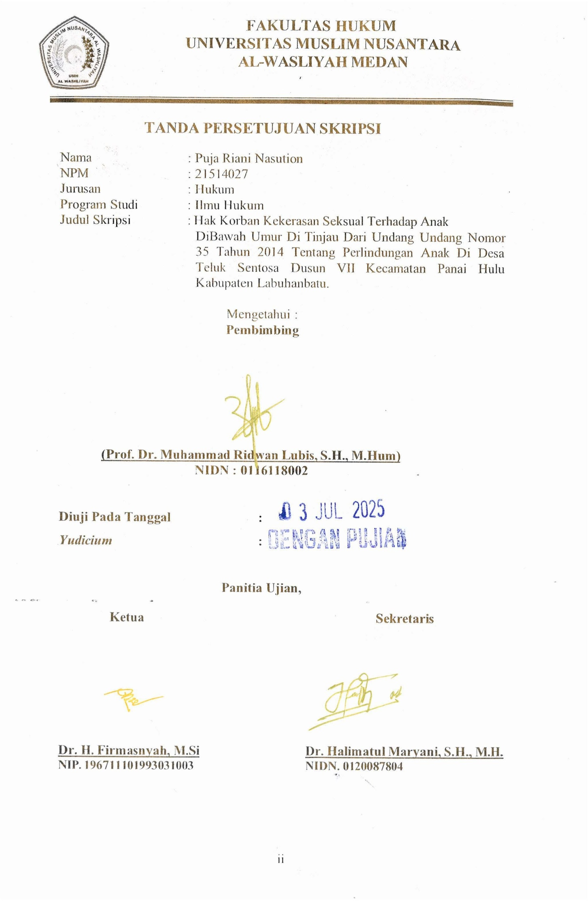

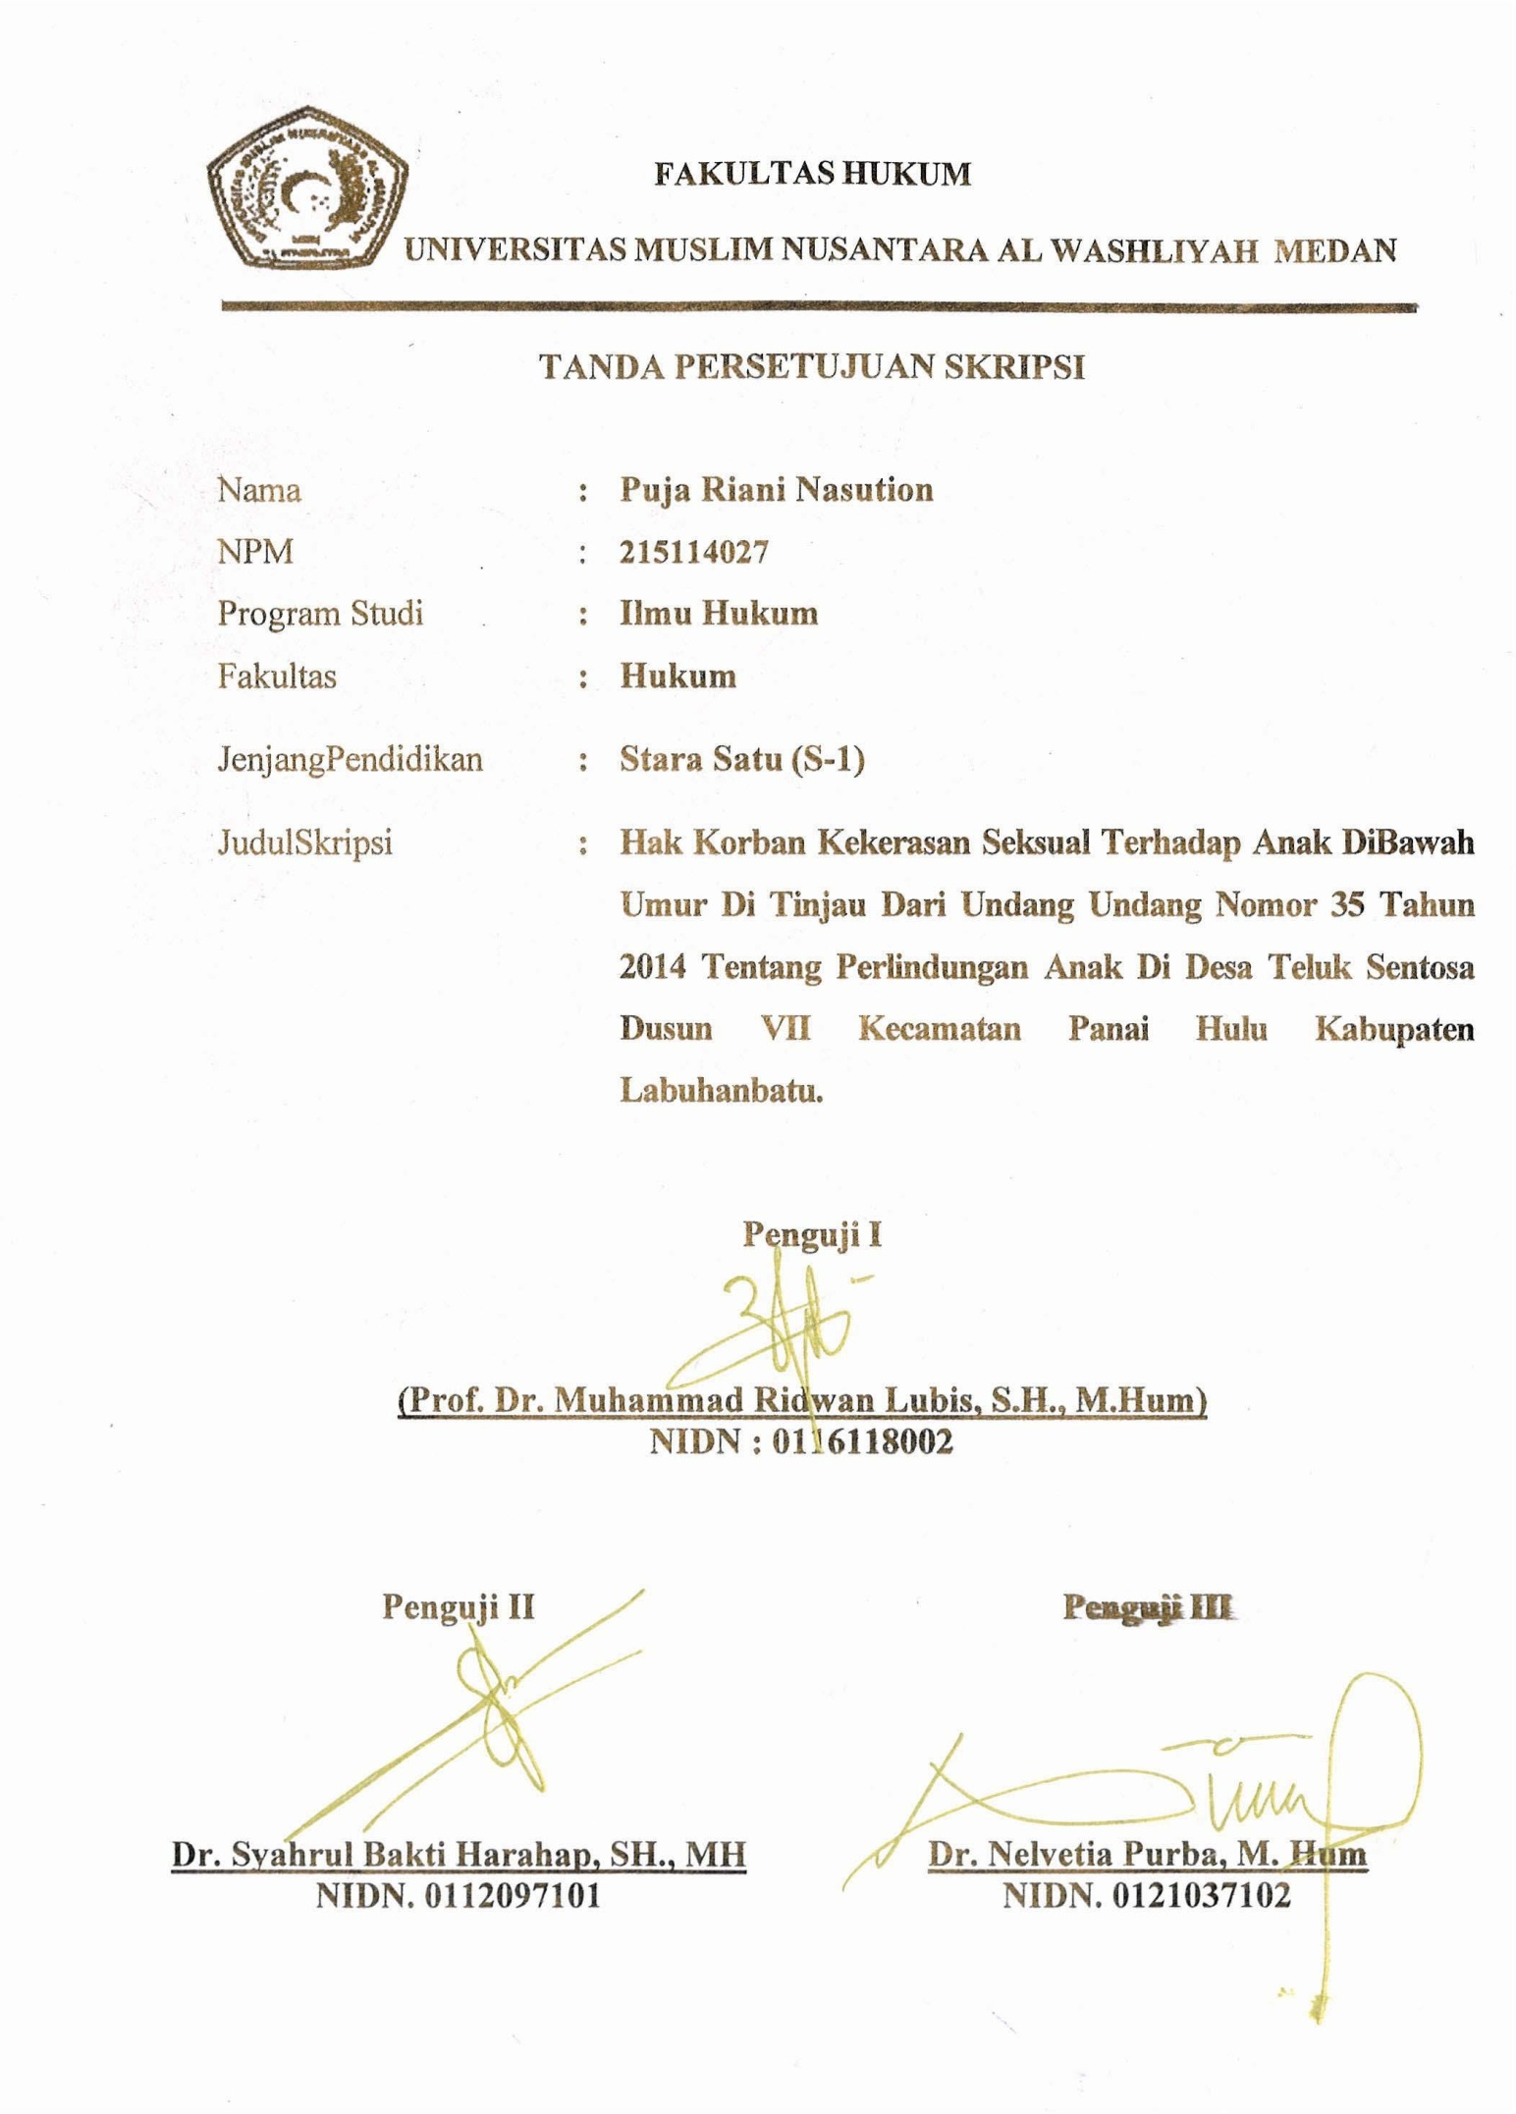

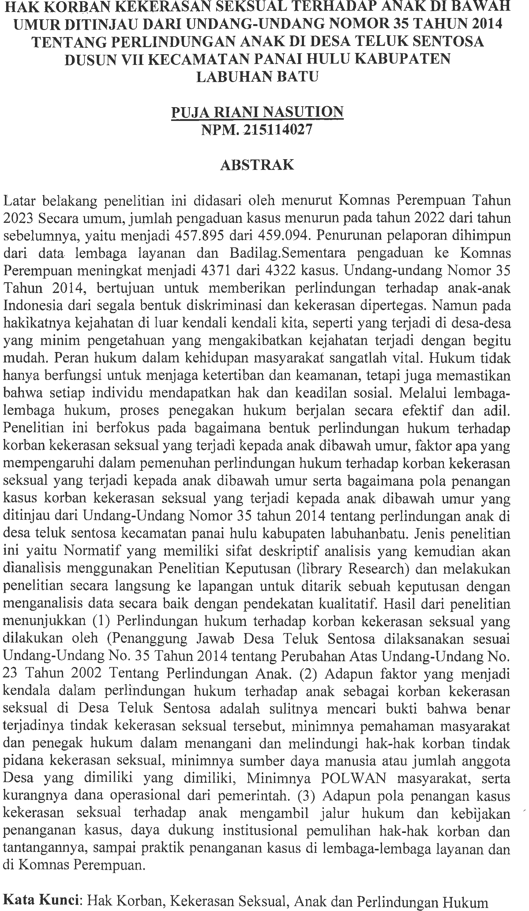

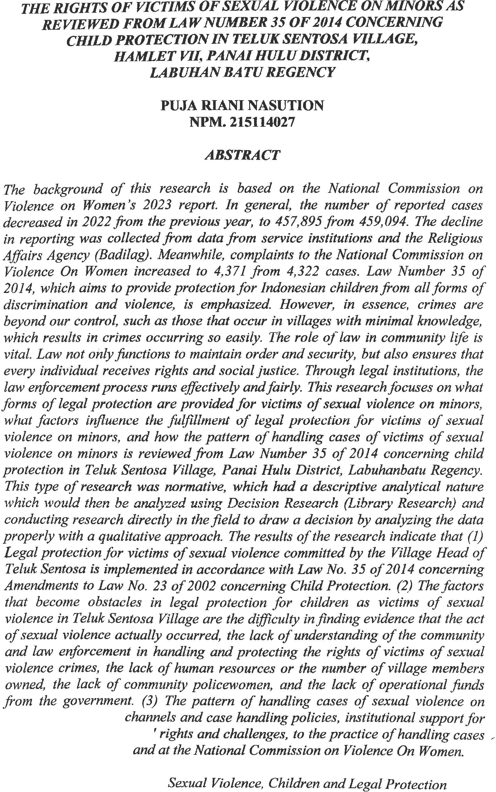

KATAPENGANTAR

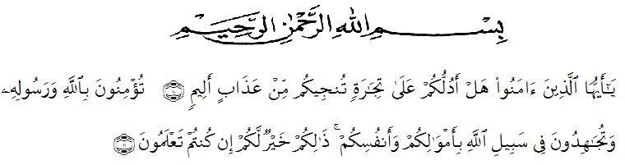
Artinya :“Wahai orang-orang yang beriman Maukah kamu Aku tunjukkan suatu perdaganganyangdapatmenyelamatkankamudariazabyangpedih?(Yaitu)kamu berimankepadaAllahdanRasul-NyadanberjihaddijalanAllahdenganhartadan jiwamu. Itulah yang lebih baik bagi kamu jika kamu mengetahui,(As-saff 10-11)”.
Puji dan syukur penulis panjatkan kehadiran Tuhan yang Maha Esa, atas rahmat dan hidayah-yah penulis dapat menyusun proposal yang berjudul “Hak Korban Kekerasan Seksual Terhadap Anak Di Bawah Umur Di Tinjau Dari Undang-Undang Nomor 35 Tahun 2014 Tentang PerlindunganAnak DiDesa Teluk Sentosa Dusun VII Kecamatan Panai Hulu Kabupaten Labuhanbatu” yang merupakan salah satu untuk memperoleh gelar Serjana Hukum Fakultas HukumUniversitas MuslimNusantaraAl-WashliyahMedan. Penulis mengucapkan trima kasih kepada semua pihak yang membantu penulis dalam meyelesaiakan Proposal ini, yaitu sebagai berikut :
- Bapak Dr. H. Firmansyah M.Si, Selaku Rektor Universitas Muslim Nusantara Al Wasliyah Medan
- BapakWakilRektorI,IIdanIIIUniversitasMuslimNusantaraAlWasliyahMedan
- IbuDr.HalimatulMaryaniS.H,.M.HSelakuDekanFakultasHukumUniversitas Muslim Nusantara Al Wasliyah
- Ibu Tri Reni Novita S.H,.M.H Selaku Wakil DekanFakultas HukumUniversitas Muslim Nusantara Al Wasliyah
- Bapak SyahrulBaktiS.HM.HSelakuKetuaProgramStudiIlmuHukum Universitas Muslim Nusantara Al Wasliyah
- IbuErlinawati,S.PdselakuKTUFakultasHukumdanseluruhdosenFakultas Hukum Universitas Muslim Nusantara Al Washliyah Medan.
- Dr.M.RidwanLubis,SH.M.Hum.Selakudosenpembimbingyangtelah

memberikanbimbingandanarahankepadapenulis.
- Dr.NelvitiaPurba,SH.M.Hum.SelakudosenpembimbingIyangtelah memberikan bimbingan dan arahan kepada penulis.
- SyahrulBakti,SH.MH.SelakudosenpembimbingIIyangtelahmemberikan
bimbingandanarahankepadapenulis.
- Seluruh Dosen Fakultas Hukum Universitas Muslim Nusantara Al-Wasliyah Medan yang telah memberi ilmu dan bimbingan kepada penulis.
- Penulis menyertakan rasa syukur yang berlimpah dan mengucapkan rasa terimakasih tiada terhingga kepada kedua orang tua saya, Ayah Syahrial Nasution dan Ibu Rosita, yang telah banyak memberikan dorongan moral maupun material serta motivasi kepada penulis.
- Terima Kasih Kepada Abang saya Muhammad Fauzi Nasution yang telah memberikan supportdan bimbingan kepada penulis,serta seluruh keluarga saya.
- Kepada teman-teman saya yang tersayang yakni YolandShinta Nara, Hestiani, HaniaAbidah, DeviTriUtami, NurmawatiBr.Manik,Melan Ayu Syahfira, Jumra, Silvia rezani, Harsima Priana, Seluruh teman teman mahasiswa angkatan 2021 Fakultas Hukum Universitas Muslim Nusantara Al Washliyah. yang memberikan dukungan dan semangat untuk menyelesaikan skripsi dan jenjang pendidikan di tingkat sarjana hukum dan semua pihak yang telah mendukung dan mendoakan penulis dalam menyelesaikan skripsi ini.
Penulis meyadari bahwa penulisan skripsiini masih bayak kekurangan dan perlu untuk menyempurnakannya.Oleh karena itu, penulis sangat mengharapkan kritik dan saran yang bersifat membangun agar skripsi ini menjadi lebih baik lagi.Akhir kata penulis mengucapkan terimakasih semonga skripsi ini dapat memberikan manfaat bagi semua pihak.

Medan,4Agustus2025

PujaRianiNasution Penulis

DAFTARISI

KATAPENGANTAR ii
ABSTRAK iv
ABSTRACT v
DAFTARISI vi
DAFTARTABE viii
DAFTARGAMBAR ix
DAFTARLAMPIRAN x
BABI PENDAHULUAN 1
  - LatarBelakang 1
  - RumusanMasalahPenelitian 7
  - TujuanPenelitian 7
  - ManfaatPenelitian 8
    - ManfaatTeoritis 8
    - ManfaatPraktis 8
BABII TINJAUAN PUSTAKA 9
- Perlindungan Anak Korban Kekerasan Seksual Dalam HukumPositif 9
  - Hak-HakAnakDalamHukum Positif 9
  - Hak – hak dan kewajiban korban kekerasan seksual dalamhukum positif 13
  - Konsep Perlindungan Anak Korban Kekerasan SeksualDalamHukum Positif 17
- Perlindungan Khusus Anak Yang Berhadapan dengan Hukum(ABH) 23
  - PerlindunganAnaksebagaiPelakuTindak Pidana 24
  - Perlindungan Khusus bagi Anak sebagai Korban danAnakSaksiPelakuTindakPidana 26
- Anak 28
  - Anak Menurut Undang-Undang Nomor 35 Tahun 2014TentangPerlindungan Anak 31
  - Anak Menurut Undang-Undang Nomor 11 Tahun 2012TentangSistem Peradilan Pidana Anak 31
  - Anak Menurut Undang-Undang Nomor 3 Tahun 1997TentangPengadilan Anak 32
  - AnakMenurutKitabUndang-UndangHukumPidana 32
  - AnakMenurutHukumIslam 33
  - AnakMenurutUndang-UndangNomor39Tahun1999 Hak
AsasiManusia 33
BABIII METODEPENELITIAN 34
- LokasiPenelitian 34
- JenisDanSifatPenelitian 34
  - JenisPenelitain 34
  - SifatPenelitian 34
- TeknikPengambilanData 35
  - MetodePenelitianKeputusan(libraryResearch) 35
  - MetodePenelitianLapangan 35
  - AnalisisData 36
BABIV HASILDANPEMBAHASAN 38
- GambaranUmumLokasiPenelitian 38
- Bentuk Perlindungan Hukum Terhadap Korban KekerasanSeksualYang Terjadi Kepada Anak 41
- Faktor Yang Mempengaruhi Dalam Pemenuhan PerlindunganHukum Terhadap Korban Kekerasan Seksual Yang TerjadiKepadaAnak Dibawah Umur 56
- Pola Penangan Kasus Korban Kekerasan Seksual Yang TerjadiKepadaAnakDibawahUmur 58
BABV PENUTUP 60
- Kesimpulan 60
- Saran 61
DAFTARPUSTAKA 62
LAMPIRAN 66

DAFTARTABEL
Tabel1.DataKejahatanPelecehanSeksualBerdasarkanUsiaTahun2025 42

DAFTARGAMBAR

Gambar1.DataPelecehan SeaksualKabupatenLabuhanbatu 2023 4
Gambar1.DataPelecehan SeaksualKabupatenLabuhanbatu 2024 4
Gambar3.DataPendidikanDesaTeluk Sentosa, 2024 5
Gambar4.BaganStrukturOrganisasiDesaTelukSentosa2025 38
Gambar5.BaganStrukturKelembagaanBadanPermusyawaratan
Desa(BPD)TelukSentosaTahun2025 39
Gambar6.JumlahpendudukBerdasarkanKelompokUmur,2025 40
Gambar7.GedungKantorKepala Desa 66
Gambar 8. Foto Bersama Sekretaris Desa Bapak Taufikurahman Besrta Staff 66
Gambar 9. Foto Bersama Sekretaris Desa Bapak Taufikurahman Besrta Staff 67
Gambar10.GedungKantorKepala Desa 67

DAFTARLAMPIRAN
Lampiran 1.Dekumentasi 66
Lampiran2.DenahLokasiPenelitian 68
Lampiran3.SuratSelesaiRiset 69

LatarBelakang
1

BAB IPENDAHULUAN

Dalam perlindungan Hak Asasi Manusia telah banyak perlindungan yang telah dengan jelas dan tegas diatur dalam sebuah peraturan perundang-undangan. Dalam hukum pidana Indonesia selama ini, hak-hak pelaku tindak pidana dalam proses peradilan pidana memperoleh pengaturan secara memadai. Pada dasarnya hak-hak korban dalam KUHAP meliputi tiga dimensi, yaitu: Pertama, hak untuk mengajukan keberatan terhadap tindakan penyidikan dan/atau penghentian penuntutan dalam kapasitasnya sebagai pihak ketiga yang berkepentingan (Pasal
109 dan 140 ayat (2) KUHAP), kedua, hak korban yang berkaitan dengan kedudukannya sebagai saksi berupa mengundurkan diri berdasarkan Pasal 168 KUHAP danhak bagi keluarga korban, dalam hal korban meninggal dunia, untuk mengijinkanatautidakmengijinkantindakanpolisiuntukmelakukanbedah mayat atau penggalian kubur untuk otopsi (Pasal 134-136 KUHAP). Ketiga, hak untuk menuntut ganti kerugian terhadap akibat kejahatan dalam kapasitasnya sebagai pihak ketiga yang dirugikan (Pasal 98-101 KUHAP).
Kekerasan seksual selalu terjadi di setiap tahun yang korbannya rata-rata adalah anak-anakdanperempuan.WHO(WorldHealthOrganization) mengatakan bahwakasuskekerasandanperundungan mencapai sekitar 1miliardengan korban yaitu anak-anak, salah satunya kekerasan seksual.¹

¹Finkelhor,D.(2017).TrendsinChildMaltreatmentintheUnitedStates.Child Abuse & Neglect,Halaman: 112

Menurut Brodwin dan Orange dalam kejahatan seksual merupakan tindakan kriminal dalam aktivitas seksual dengan cara pelaku mengancam dan menghasut sehingga korban tidak berdaya agar melakukan hal seksualitas. Kejahatan seksual didasariunsurpaksaan,mengancam,tidakdikehendakikorban,dandiiming-imingi agar korban mengikuti perkataan pelaku. Bentuk dari pelecehan seksual yaitu non verbal dan verbal. Tindakan pelecehan seksual tidak hanya pemerkosaan dan pencabulan, akan tetapi dapat berupa memandangi, melihat, meraba dengan unsur paksaan sehingga anak tidak berdaya.²
Menurut Komnas Perempuan Tahun 2023 Secara umum, jumlah pengaduan kasusmenurunpadatahun2022daritahunsebelumnya,yaitumenjadi457.895dari
459.094. Penurunan pelaporan dihimpun dari data lembaga layanan dan Badilag.Sementara pengaduan ke Komnas Perempuan meningkat menjadi 4371 dari4322kasus.Denganjumlahiniberartirata-rataKomnasPerempuanmenerima pengaduan sebanyak 17 kasus /hari.³
KomnasPerempuanjugamelaporkansebanyak339.782daritotalpengaduan tersebutadalahkekerasanberbasisgender(KBG),yang3442diantaranyadiadukan keKomnasPerempuan.Kekerasandiranahpersonalmasihmendominasipelaporan kasusKBG,yaitu99%atau336.804kasus.PadapengaduandiKomnasPerempuan, kasus di ranah personal mencapai 61% atau 2.098 kasus.Untuk kasus di ranah publik, tercatat total 2978 kasus dimana 1.276 di antaranya dilaporkan kepada KomnasPerempuan.Sementaraitu,kasuskekerasandiranahnegarahanya

²Sari,A.,Brodwin,M.,&Orange,R.(2015).
³KomnasPerempuan.(2023).LaporanTahunan2022:PengaduanKasusdan Analisis Data. Jakarta: Komnas Perempua

ditemukandiKomnasPerempuan, denganpeningkatan hampir2kalilipat, dari38 kasus di 2021 menjadi 68 kasus di 2022.
PerlindungananakmerupakansebuahbidangpembangunanNasionaldengan fokus utamanya adalah untuk melindungi anak.Melindungi anak memilikitujuan agar dapat membangun generasi muda sebaik mungkin.Perlindungan anak berhubunganeratdengan5pilaryaituorangtua,keluarga,masyarakat,pemerintah, pemerintahdaerahdannegaradimanakelimanyamemilikihubungansatusamalain sebagai penyelenggara perlindungan terhadap anak.
Dalam melakukan perlindungan terhadap anak diperlukan peran negara, keluarga maupun masyarakat sebagaimana diatur dalam Undang-Undang Nomor 35 Tahun 2014 perubahan atas Undang-undang Nomor 23 Tahun 2002 tentang perlindungan anak pada pasal 59 ayat 1 menyatakan bahwa “pemerintah, pemerintah daerah dan lembaga negara lainnya berkewajiban dan bertanggungjawab untuk memberikan perlindungan khususkepadaanak”. Melalui Undang-undangNomor35Tahun2014,bertujuanuntukmemberikanperlindungan terhadap anak-anak Indonesia dari segala bentuk diskriminasi dan kekerasan dipertegas.TujuandibentuknyaUndang-undang tentangperlindungan anak adalah untuk melindungi anak dari segala bentuk kekerasan fisik, emosional, sosial dan seksual, penelantaran, tindakanmembahayakan, eksploitasi:ekonomi, seksualdan diskriminasi karena latar belakang ekonomi, politis, agama, sosial budaya dan orang tuanya sehingga hak-hak anak agar dapat hidup, tumbuh, berkembang dan berpartisipasi secara optimal.⁴

⁴LembaranNegaraRepublikIndonesiaTahun2014Nomor297

Namun pada hakikatnya kejahatan diluar kendali kendali kita, seperti yang terjadididesa-desayangminimpengetahuanyangmengakibatkankejahatanterjadi dengan begitu mudah.
Di Labuhanbatu sendiri kekerasan seksual dapat terjadi karena berbagai faktor, dari data di bawah terlihat bahwa kabupaten labuhanbatu mengalami peneingkatan kasus seksual dari tahun 2023-2024.Data tersebut dapat dilihat pada gambar di bawah ini.
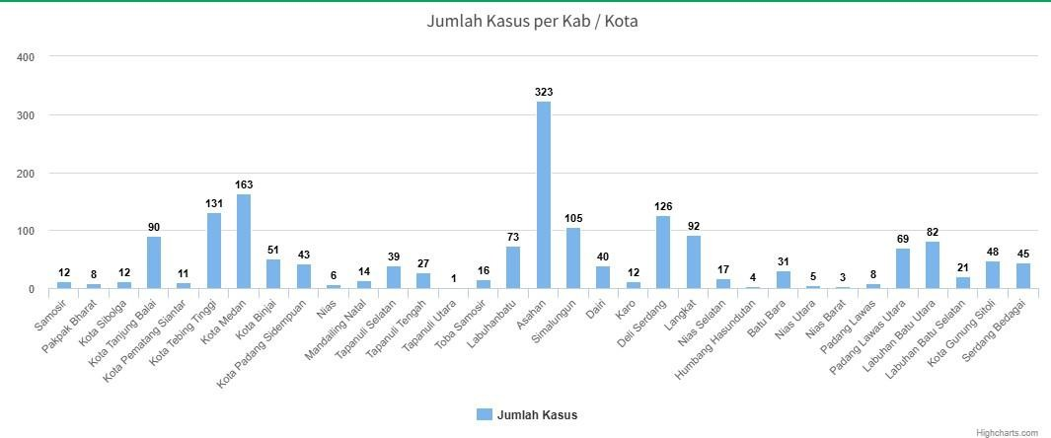

Gambar1.DataPelecehan SeaksualKabupatenLabuhanbatu 2023
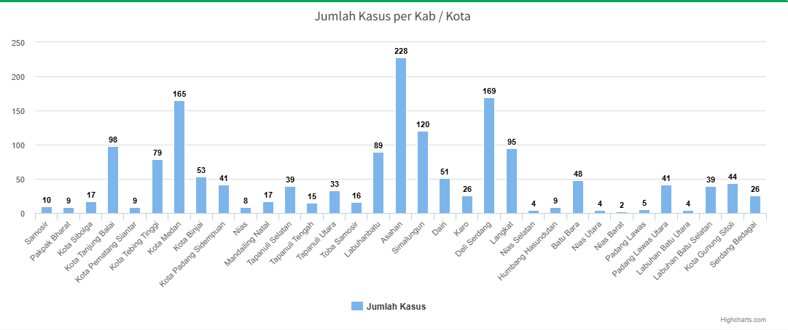

Gambar1.DataPelecehan SeaksualKabupatenLabuhanbatu 2024

Pada tahun 2023 pelecehan seksual di Kabupaten Labuhanbatu terdapat 73 kasusterjaditerhadap pelecehan seksualsecaraumumdan merupakan tingkatke9 terbanyak dari seluruh Kabupaten di Sumatera Utara. Sementara pada tahun 2024 mengalami peningkatan yang sangat signifikan hingga mencapai 89 kasus dan berada pringkat ke-7 dari seluruh Kabupaten di Sumatera Utara.Data ini diproleh langsung dari SIMFONI PPA (Sistem Informasi Online Perlindungan Perempuan dan Anak).Hal ini menunjukan bahwa kabupaten labuhanbatu adalah Kabupaten yang tidak aman dalam hal kasus pelecehan seksual baik secara harafahnya.⁵
Desateluk sentosamerupakandesakecilyang terletak padabagianpesisir di provinsi Sumatera Utara.Desa teluk sentosa merupakan desa tertinggal di bidang pendidikan, hal ini bisa di lihat pada data di bawah ini.
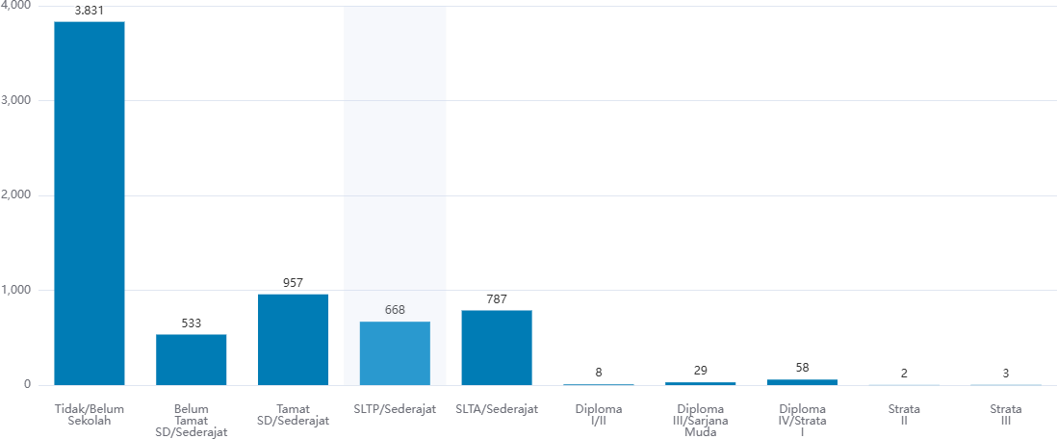
Gambar3.DataPendidikanDesaTeluk Sentosa,2024.
(Sumber:DataDigitalDesaTelukSentosa,2024)⁶

⁵SIMFONIPPA(SistemInformasiOnlinePerlindunganPerempuandanAnak)2023-2024
6DataDigitalDesaTeluk Sentosa, 2024

Dari data gambar 1 diatas terlihat bahwa persentase pendidikan paling tingggi yaitu tidak/belum sekolah mencapai 3.831jiwa disusulyang dengan tamat SD/Sederajat. Hal ini menunjukkan bahwa masyarakat DesaTelukSentosa minim pengetahuan sehingga masyarakat Desa Teluk Sentosa selalu tutup mata apa yang terjadi kepada anak mereka.
Peran hukum dalam kehidupan masyarakat sangatlah vital. Hukum tidak hanya berfungsi untuk menjaga ketertiban dan keamanan, tetapi juga memastikan bahwa setiap individu mendapatkan hak dan keadilan sosial. Melalui lembaga- lembagahukum,prosespenegakanhukumberjalansecaraefektifdanadil. Dengan demikian,hukummenjadifondasiyangkuatbagimasyarakatyangberkeadilandan sejahtera.Penegakan hukum yang baik tidak hanya berfokus pada penghukuman pelanggar, tetapi jugapadaupayauntukmencapaikeseimbangan sosialyang lebih adil.⁷
Selanjutnya langkah kongrit negara dalam melindungi HAM ialah dengan memberikan fasilitas pengaduan kepada siapa saja untuk bisa mengadu apabila ia melihat adanya pelanggaran HAM. UUNomor 39 Tahun 1999 karena lahir pada masa Reformasi dan adanya pengaruh Internasional dan isu-isu HAM yang pada saat itu sedang memuncakmembuat pembentuk Undang-undang sangat berhatihati dan teliti dalam mencantumkan jenis atau macam-macam hak asasi yang wajib dilindungi.Ada nilai positif dan ada nilai negatif apabila lahir sebuah produk peratiran perundang-undangan, hal ini disebabkan adanya benturan-benturan kepentingan dan paham didalam sebuah masyarakat.

⁷Mufid,A.(2009).PeranHukumdalamKehidupanMasyarakat.Jakarta:PenerbitHukumSejahtera. Halaman 45-47.

Makadariitupenulistertarikuntukmenelititentang“HakKorbanKekerasan Seksual Terhadap Anak Di Bawah Umur Di Tinjau Dari Undang-Undang Nomor 35 Tahun 2014 Tentang Perlindungan Anak Di Desa Teluk Sentosa Dusun VII Kecamatan Panai Hulu Kabupaten Labuhanbatu”.

RumusanMasalahPenelitian
  - Bagaimana bentuk perlindungan hukum terhadap korban kekerasan seksual yang terjadi kepada anak dibawah umur yang di tinjau dari Undang-Undang Nomor 35 tahun 2014 tentang perlindungan anak di desa teluk sentosa kecamatan panai hulu kabupaten labuhanbatu ?
  - Faktor apa yang mempengaruhi dalam pemenuhan perlindungan hukum terhadapkorbankekerasanseksualyangterjadikepadaanakdibawahumuryang ditinjaudariUndang-UndangNomor35tahun2014tentangperlindungananak di desa teluk sentosa kecamatan panai hulu kabupaten labuhanbatu ?
  - Bagaimanapolapenangankasuskorbankekerasanseksualyangterjadikepada anakdibawahumuryangditinjaudariUndang-UndangNomor35tahun2014 tentang perlindungan anak di desa teluk sentosa kecamatan panai hulu kabupaten labuhanbatu ?

TujuanPenelitian

  - Untuk mengetahui bentuk perlindungan hukum terhadap korban kekerasan seksual yang terjadi kepada anak dibawah umur yang di tinjau dari Undang- UndangNomor35tahun2014tentangperlindungananakdidesateluksentosa kecamatan panai hulu kabupaten labuhanbatu,
  - Untuk mengetahun dan menjelaskan faktor apa yang mempengaruhi dalam pemenuhanperlindunganhukumterhadapkorbankekerasanseksualyang

terjadi kepada anak dibawah umur yang di tinjau dari Undang-Undang Nomor 35 tahun 2014 tentang perlindungan anak di desa teluk sentosa kecamatan panai hulu kabupaten labuhanbatu.
  - Untukmengetahuipolapenangankasuskorbankekerasanseksualyangterjadi kepadaanakdibawahumuryangditinjaudariUndang-UndangNomor35tahun 2014 tentang perlindungan anak di desa teluk sentosa kecamatan panai hulu kabupaten labuhanbatu ?

ManfaatPenelitian

Penelitimemilikiharapandaripenelitianiniagardapatmemberikanmanfaat yang nyata nantinya di masa depan jika terdapat anak yang berkonflik dengan hukummelakukantindakpidana.Berikutmanfaatyangakandiberikanolehpeneliti yaitu :

ManfaatTeoritis

Hasil dari penelitian ini di harapkan dapat dijadikan sebagai tambahan dokumentasidarisegihukumdalamrangkaperlindunganhukumterhadap anak sebagai pelaku tindak pidana.

ManfaatPraktis

Hasil dari penelitian ini di harapkan dapat dijadikan sebagai referensi bagi PengadilanNegeri, khususnyadalambidangSistemPeradilanPidanaAnakdan diharapkandapatmemberikanperlindunganhukumuntukanakyangberkonflik dengan hukum.

9

BAB IITINJAUANPUSTAKA

PerlindunganAnakKorbanKekerasanSeksualDalamHukum Positif

Hak-HakAnakDalamHukum Positif

Seorang anak akan tetaplah menjadi anak – anak dimana mereka sangatlah membutuhkan kasih sayang dan perlindungan dari orangdewasa yang berada disekitarnya. Perserikatan Bangsa Bangsa (PBB)dalam sidang umum pada 20 November 1959 telah mengesahkandeklarasi mengenai anak – anak.Dalam deklarasi tersebut berintikanbahwa manusia berkewajiban memberikan yang terbaik bagi anak anak.Menurut Refika Aditama, terdapat 10 (sepuluh) asas mengenai hak-hak anak dalamdeklarasi tersebut, yaitu:⁸
    - Anak memiliki hak menikmati semua hak – haknya sesuai dengan ketentuan yang terdapat dalam deklarasi ini. Tanpa terkecuali setiap anak harus dijamin hak – haknya tanpa membeda – bedakan baik yang ada pada dirinya atau pada keluarganya.
    - Anak memiliki hak mendapatkan perlindungan khusus dan harus mendapatkan kesempatan yang dijamin oleh hukum dan sarana lainnya, agar dapat menjadikannya mampu dalam mengembangkan diri secara efektif, kejiwaan, spiritual, moral dan kemasyarakatan dalam keadaan yang sehat sesuai dengan kebebasan.
    - Harkatnya,kepentinganterbaikatasdirianak,penuangantujuankedalamhukum merupakan pertimbangan utama.
⁸Aditama,Refika.(2008).Hak-HakAnak dalamPerspektifHukumdanKemanusiaan.Jakarta: Penerbit Kencana. Halaman 45-47.

    - Sejakdilahirkannyaanakberhakatas namadan kebangsaan.
    - Anakmemilikihakdanharusdijaminsecarakemasyarakatanuntuktumbuhdan berkembang secara sehat.
    - Anakyangmemilikicacatbaikfisik,mentalataupunlemahkedudukansosialnya yang diakibatkan dari keadaan tertentu maka harus mendapatkan pendidilkan, perawatan dan perlakuan khusus.
    - Anak memerlukan kasih sayang dan pengertian, sebisa mungkin anak harus dibebaskan dibawah asuhan dantanggungjawab orang tuanyasendiri dan harus diusahakan agar anak tetap berada dalam suasana yang penuh kasih sayang, sehat jasmani maupun rohani.
    - AnakberhakmendapatkanPendidikanwajibsecaraCuma–Cumasekurang–

kurangnyaditingkatSekolahDasar.

    - Dalam keadaan apapun anak harus didahulukan dalam menerima perlindungan dan pertolongan.
    - Anakharusdilindungidarisegalabentukkealpaan,kekerasan penghisapan.

Perlindungan hak – hak anak di Indonesia sebagai mana yang dijelaskan dalam deklarasi PBB dituangkan kedalam Undang-UndangNo. 4 Tahun 1979 tentang Kesejahteraan Anak pada pasal 1menjelaskan bahwa:
“kesejahteraan anak adalahsuatutatakehidupandanpenghidupananakyangdapat menjamin pertumbuhan danperkembangan dengan wajar, baik secara rohani, jasmani maupunsosial. Usaha kesejahteraan anak adalah usaha kesejahteraan sosialyang ditujukan untuk menjamin terwujudnya kesejahteraan anakterutama
terpenuhinyakebutuhanpokokanak.”

Pemerintah Indonesia juga telah meratifikasi Konvensi HakAnak (KHA), melalui Keppres No. 36 Tahun 1990. Menurut KonvensiHak Asasi yang diadopsi dari Majelis Umum PBB tahun 1989, setiap anak tanpa memandang ras, jenis kelamin,asal-usulketurunan,agamamaupunBahasa,mempunyaihak–hakyang mencangkup 4 (empat)bidang yakni:⁹
- Hak atas kelangsungan hidup, menyangkut hak atas tingkat hidup yang layak dan pelayanan kesehatan.
- Hak untuk berkembang, mencangkup hak atas Pendidikan, informasi, waktu luang, kegiatan seni dan budaya, kebebasan berpikir, berkeyakinan dan beragama, serta hak anak caca atas pelayanan, perlakuan dan perlindungan khusus.
- Hak perlindungan, mencangkup perlindungan atas segala bentuk eksploitasi, perlakuan kejam dan perlakuan sewenang – wenang dalam proses peradilan pidana.
- Hakpartisipasi,meliputikebebasanuntukmenyatakanpendapat,berkumpuldan berserikat, serta hak untuk ikut serta dalam pengambilan keputusan yang menyangkut dirinya.
Hak – hak anak juga diatur dalam Undang-Undang Nomor 23 Tahun 2002 yang telah mengalami perubahan menajdi Undang-UndangNomor35Tahun2014 tentang perlindungan anak. Hak-hakanak terdapat dalam pasal 4-18, yang menyatakan bahwa:

⁹HuraerahAbu.(2012).Hak-HakAnak dalamHukumInternasionaldan HukumNasional. Bandung: Alfabeta. Halaman 25-26.

- Pada setiap diri anak-anak berhak untuk hidup, tumbuh, berkembang, berpartisipasi sesuai harkat dan martabat manusia secara wajar serta dilindungi dari diskriminasi dan juga kekerasan.
- Setiap anak berhak atas namanya sebagai identitats diri dan juga sebagai tatus kewarganegaraan.
- Tiap anakberhakdalamberibadah menurutagamanya, berpikirdanberekspresi sesuai dengan usia dan juga kecerdasannya dalam bimbingan orang tua.
- Setiap anak memiliki hak mengetahui orang tuanya dan juga dibesarkan oleh orang tuanya sendiri.
- Setiapanakmemilikihakmendapatkanjaminansosialdanpelayanankesehatan sesuai pada kebutuhan fisk, sosial, mental dan spiritual.
- Tiap anak memiliki hak mndapatkan pendidikan dan pengajaran dalam pngembangan dirinya dan tingkat kecerdasan yang sesuai dengan minat bakatnya seorang anak.
- Dikhususkan bagi anak yang menyandang cacat, juga memiliki hak mendapatkan pendidikan luar biasa dan bagi anak yang memiliki keunggulan berhak mendapatkan pendidikan khusus.
- Tiap anak memiliki hak menyatakan dan didengar pendapatnya, mencari, menerima, memberikan informasi sesuaidengan usiadan kecerdasannyadalam pengembangan dirinya juga sesuai dengan nilai kesusilaan dan kepatutan.
- Tiap anak memiliki hak untuk beristirahan dan memanfaatkan waktu luang, bergaul dengan sesama anak sebaya, bermain dan berekreasi sesuai dengan minat, bakat dan tingkat kecerdasannya dalam pengembangan diri.

- Tiap anak yang menyandang cacatmemilikihak dalammemperoleh rehabilitasi, pemeliharaan taraf kesejahteraan sosial dan bantuan sosial.

Hak –hakdankewajibankorbankekerasanseksualdalam hukumpositif

Setiap perbuatan tindak pidana pasti di dalamnya terdapat korban atas yang mana sebagai orang yang sangat dirugikan atasperbuatan pelanggaran tindak pidana. Korban menurut pasal 1 ayat (2)Undang-Undang Nomor 31 Tahun 2014 tentang Perlindungan Saksidan Korban, yang berisi sebagai berikut:
“korban adalah seseorang yang mengalami penderitaan fisik,mental, dan/atau kerugian ekonomi yang diakibatkan oleh suatutindak pidana.”
Undang – Undang Nomor 23 Tahun 2004 tentang PenghapusanKekerasan dalam Rumah Tangga, berisikan tentang:
“korban adalah orang yang mengalami kekerasan dan/atauancaman kekerasan dalam lingku rumah tangga.”
Undang – Undang Nomor 27 Tahun 2004 tentang KomisiKebenaran dan Rekonsilasi, berisikan mengenai:
“korban adalah orang perseorangan atau kelompok orangyang mengalami penderitaan, baik secara fisik, mental maupunemosional, kerugian ekonomi atau mengalamipengabaian,penguranganatauperampasanhak–hakdasarnya,termasuk korbanadalah ahli warisnya.”
Korban dari suatu perbuatan pelanggaran tidak hanya selaluindividu atau orangperoranganbisajugaberupakelompokorang,masyarakatdanbadanhukum.
Terdapatbeberapajeniskorbanyangmanadijelaskanolehilmuviktimologiyaitu sebagai berikut:¹⁰

    - NonparticipatingVictims,yaitumerekayangtidakpeduliterhadapupayapenanggulangan kejahatan.
    - Latent Victims, yaitu merekayang mempunyai siifat karaktertertentu sehingga cenderung menjadi korban.
    - ProcativeVictims,yaitumerekayangmenimbulkanrangsanganterjadinya kejahatan.
    - ParticipatingVictims,yaitumerekayangdenganperilakunyamemudahkan dirinya menjadi korban.
    - FalseVictims,yaitumerekayangmenjadikorbankarenaperbuatanyangdibuatnya sendiri.
StephenSchafermengatakanpadaprinsipnyaterdapat4tipekorban,yaitu:¹¹

- Orangyangtidakmempunyaikekuatanapa–apa,tetapitetapsajamenjadi korban.
- Korbansecarasadaratautidaksadartelahmelakukansesuatuyangmerangsang orang lain untuk melakukan kejahatan.
- Merekayangsecarabiologis dansocialberpotensimenjadikorban.

- Korbankarenaiasendirimerupakanpelaku.

- Korbanataupihakyangmengalamikerugianmemilikihak–hakyangbisa didapatkan sebagai seorang korban.

¹⁰Dikdik.(2003).Viktimologi:TeoridanAplikasi.Jakarta:PenerbitSinarGrafika.Halaman45-46.
¹¹Ibid,halaman14

Beberapa hak umum yang disediakan bagi korban atau keluarga korban kejahatan, yang mana meliputi:¹²
- Hakuntukmemperolehgantirugiataspenderitaan yangdialaminya.Pemberian ganti rugi ini dapat dilakukan atau diberikan oleh pelaku atau pihak lainnya, seperti negara atau Lembaga khusus yang dibentuk untuk menangani masalah ganti kerugian korban kejahatan.
- Hakuntukmemperolehpembinaandan rehabilitasi.
- Hakuntukmemperolehperlindungandariancamanpelaku.

- Hakuntukmemperolehbantuanhukum.

- Hakuntukkembalihak(harta)miliknya.

- Hakuntukmemperolehaksesatas pelayananmedis.

- Hakuntukdiberitahubilapelakukejahatanakandikeluarkandaritahanan sementara, atau bila pelaku buron dari tahanan.
- Hak untuk memperoleh informasi tentang penyidikan polisis berkaitan dengan kejahatan yang menimpa korban.
- Hakataskebebasanpribadi/kerahasiaanpribadi,sepertimerahasiakannomor telepon atau identitas korban.
Hak – hakkorbanyangterdapatdalamPasal5Undang –UndangNomor31 Tahun 2014 tentang Perlindungan Saksi dan Korban,menyatakan bahwa:
- Memperolehperlindunganataskeamananpribadi,keluarga,danhartabendanya, serta bebas dari ancaman yang berkenan dengan kesaksian yang akan, sedang atau telah diberikannya.

¹²ZainalAbidin.(2010).Hak-HakKorbanKejahatandalamPerspektifHukum.Yogyakarta: Penerbit Graha Ilmu. Halaman 78-81.

- Ikut serta dalam proses memilih dan menentukan perlindungan dan dukungan keamanan.
- Memberikaknketerangantanpatekanan.
- Mendapatpenerjemah.

- Bebasdaripertanyaanyang menjerat.

- Mendapatkaninformasimengenaiperkembangan kasus.

- Mendapatkan informasi mengenai putusan pengadilan. Mengetahui dalam hal terpidana dibebaskan.
- Mendapatidentitasbaru.

- Mendapatkantempatkediamanabaru.

- Memperolehpenggantibiayatranportasisesuaidengankebutuhan.

- Mendapatnasihat.

- Memperoleh bantuan biaya hidup sementara sampai batas waktu perlindungan berakhir.
Hak – hak korban telah tersedia dan juga sudah sangat memadai namun, bukan berarti kewajiban dari korban kejahatan diabaikan. Oleh karena itu ada beberapa kewajiban umum dari korban kejahatan, antaralain :¹³
- Kewajiban untuk tidak melkukan upaya main hakim sendiri atau balas dendam terhadap pelaku (tindakan pembalasan).
- Kewajiban untuk mengupayakan pencegahan dari kemungkinan terulangnya tindak pidana.

¹³ZainalAbidin.(2010).HakdanKewajibanKorbanKejahatandalamHukumPidana.Yogyakarta: Penerbit Graha Ilmu. Halaman 95-97

- Kewajibanuntukmemberikaninformasiyangmemadaimengenaiterjadinya kejahatan kepada pihak yang berwenang.
- Kewajibanuntuktidakmengajukantuntutanyangterlaluberlebihankepada pihak lain.
- Kewajibanuntukmenjadisaksiatassuatukejahatanyangmenimpadirinya, sepanjang tidak membahayakan bagi korban dan keluarganya.
- Kewajiban untuk membantu berbagai pihak yang berkepentingan dalam upaya penanggulangan kejahatan.
- Kewajiban untuk bersedia dibina dan membina diri sendiri untuktidak menjadi korban lagi.

KonsepPerlindunganAnakKorbanKekerasanSeksualDalamHukum Positif
Shanty Dellyana berpendapat bahwa perlindungan anak adalah suatu usaha menjadikan diri yang melindungi anak dapat melaksanakanhak anak dan kewajibannya.Arif Gosita berpendapat perlindungan anakadalah suatu hasil interaksi karena adanya hubungan antara fenomenayang ada dan saling mempengaruhi.Perlindungan anak dapat dibedakanmenjadi 2 (dua) bagian yaitu perlindungan anak yang bersifat yuridis,yang meliputi perlindungan dalam bidang hukumpublicdanbidanghukumkeperdataan.Dan perlindungananakyangbersifat nonyuridis,yangmeliputiperlindungan dalambidangsosial,bidang kesehatandan bidang Pendidikan.¹⁴

¹⁴Dellyana,Shanty.(2015).PerlindunganAnakdan Hak-HakAnak.Jakarta:PenerbitSinar Grafika. Halaman 30-32.

Hukumyangmengaturmengenaiperlindunganhak–hakanakterdapatdalam konvensiPBBtentanghak–hakanak(conventionontherightsofthechild)ditahun 1989 yang manabertepatan padaperingatan30 tahun deklarasihak – hak anak dan sudah diratifikasi oleh lebih dari191 negara. Termasuk Indonesia yang terdapat dalamkeputusanpresiddenNomor36Tahun1990danmakadariitukonvensiPBB ini sudah menjadi hukum dan mengikat seluruh warga Indonesia.¹⁵
Selanjutnya perlindungan hak anak di Indonesia terdapat dalam UU no.4 Tahun 1979 tentang kesejahteraan anak yang mana pada tahuntersebut penetapan sebagai tahun anak internasional.Indonesia mengeluarkan Undang – Undang No. 39 Tahun 1999tentang Hak Asasi Manusia yang mana didalamnya terdapat pasal- pasal yang mengatur mengenai hak asasi anak. Tiga tahun kemudianpemerintah mengeluarkan Undang – Undang No. 23 Tahun 2002tentang Perlindungan Anak (UUPA).UUPAinimenjadiUndang-Undangpayungdikarenakansecarabentuknya mengatur mengenai hak-hak anak tetapi dalam peraturan hukumnya justru tidak mencantumkanKonvensi Hak Anak (KHA) sebagai referensi yuridis.Tetapi substansiKHA dapat dijadikan materi Undang-Undang.¹⁶
Tahun 2014 telah terjadi perubahan dan penambahan terhadapUndang – UndangNomor23Tahun2002 tentangPerlindunganAnakmelaluiUndang-Undang Nomor35Tahun2014yangsudahberlakusejak pertamakalidiundangkanpada17 Oktober2014.Adanyapenambahanmengenaidefinisikekerasan,perlindunganhak

¹⁵Saraswati,I.Made. (2015).HukumPerlindunganAnak:KonvensiPBBdan Implementasinyadi Indonesia. Jakarta: Penerbit Pustaka Obor Indonesia. Halaman 45-47.
¹⁶Undang-UndangRepublikIndonesiaNomor4Tahun1979*tentangKesejahteraanAnak.Jakarta: Sekretariat Negara. Halaman 10-12.

- hak anakuntuk tetap bertemu dan berhubunngan pribadi dengan kedua orangtuanya setelah terjadinya perceraian. Dan juga
Hukum diberlakukakan untuk manusia maka dari itu penegakanhukum itu sendiri harus bermanfaat bagi masyarakat.Penegakan hukumtersebut haruslah benar dan dapat ditegakkan dan juga diberlakukanuntuk siapa saja tidak ada yang terkecuali.Penegakan hukum dapatdipengaruhi dari beberapa faktor yaitu faktor darihukumnyasendiri,faktorpenegakhukumbaikyangmembentukataupunyang menerapkan hukum, faktor sarana atau fasilitas yang mendukung penegakan hukumtersebut, faktor masyarakat, faktor kebudayaan.¹⁷
Perlindungan terhadap anak merupakan hak asasi yang harusdiperoleh anak, berhubungan dengan pasal 27 ayat (1) UUD 1945 bahwasetiap warga negara bersamaan kedudukannya di dalam hukum danpemerintahan, dan wajib menjunjunghukum dan pemerintahan itudengan tidak ada kecualinya. Indonesia memiliki banyak peraturan yangmana secara tegas memberikan upaya perlindungan anak.Dalamkonstitusi UUD 1945 disebutkan bahwasannya “fakir miskin dan anakterlantar dipelihara oleh negara”.Dan juga perlindungan hak anaksebagai bagian dari hak asasi manusia termasuk kedalam pasal 28B ayat(2) bahwa“setiapanakberhakataskelangsunganhidup,tumbuhdanberkembang,serta memperoleh perlindungan dari kekerasan dandiskriminasi”. Dalam Undang – Undang Nomor 35 Tahun 2014 padapasal 1 ayat (2), menentukan bahwa:
“perlindungananakadalahsegalabentukkegiatanuntukmenjamindanmelindungi anak dan hak – haknya agar dapat hidup,tumbuh,berkembang dan berpartisipasi

¹⁷Marzuki,PeterMahmud.(2010).PenegakanHukum:TeoridanPraktik.Jakarta:Kencana. Halaman 60-65.

secarraoptimalsesuaidenganharkatdanmartabatkemanusiaandanjuga
mendapatperlindungandarikekerasandandiskriminasi.”

Selanjutnya pasal 3 Undang – Undang Nomor 23 Tahun 2002tentang Perlindungan Anak, yang di dalamnya mengatur bahwa:
“perlindungan anak memiliki tujuan untuk menjaminterpenuhinya hak – hak anak agar dapat hidup, tumbuh, berkembangdan berpartisipasi secara optimal sesuai dengan harkat dan martabatkemanusiaan dan juga mendapat perlindungan dari kekerasan dandiskriminasi, demi terwujudnya anak Indonesia yang berkualitas,berakhlak mulia dan sejahtera.”
Selanjutnya dalam Pasal 59 Undang – Undang Nomor 23 Tahun2002 menentukan bahwa:
“Pemerintah dan lembaga negara lainnya berkewajiban danbertanggungjawab untuk memberikan perlindungan khusus kepada anakdalam situasi darurat, anak yangberhadapandengan hukum, anakdarikelompokminoritasdanterisolasi, anak tereksploitasi secara ekonomidan atau seksual, anak yang diperdagangkan, anak yang menjadi korbanpenyalahgunaan narkotika, alcohol, psikotropika dan perdagangan, anakkorban kekerasan baik fisik dan atau mental, anak yang menyandangcacat dan anak korban pelakuan salah dan penelantaran.”
Perlindungan hukum yangdiberikanpada anak olehKitabUndang –Undang Hukum Pidana adalah sebagai berikut:
- Menjaga kesopanan anak pada Pasal 283 Kitab Undang – Undang Hukum Pidana.
- Larangan bersetubuh dengan orang yang belum dewasa pada Pasal 287 Kitab Undang – Undang Hukum Pidana.

- LaranganberbuatancabuldengananakhalinidiaturdalamPasal290,Pasal294, Pasal 295 dan Pasal 297 Kitab Undang – Undang Hukum Pidana.
Perlindungananakberhubungandenganbeberapahalyangperlumendapat perhatian, yaitu:¹⁸
- Luas lingkupperlindungan

  - Perlindunganyangpokok meliputisandang,pangan,pemukiman, Pendidikan, kesehatan dan hukum.
  - Meliputihal– halyangjasmaniah dan rohaniah.
  - Mengenaipenggolongankeperluanyangprimerdansekunderyangberakibat pada prioritas pemenuhannya.
- Jaminanpelaksanaanperlindungan

  - Sewajarnyauntukmencapaihasilyangmaksimalperluadajaminanterhadap pelaksanaankegiatanperlindunganini,yangdapatdiketahui,disarankanoleh pihak – pihak yang terlibat dalam kegiatan perlindungan.
  - Dituangkan dalam suatu peraturan tertulis baik dalam bentuk Undang – Undang atau peraturan daerah, yang perumusannya sederhana tetapi dapat dipertanggungjawabkan serta disebar luaskan merata dalam masyarakat.
Perlindungan terhadap anak dapat diberikan secara langsung ataupun tidak langsung.Secaralangsungdenganmemberikanperlindunganlangsungkepadaanak yang akan ditangani dan dilakukandengan cara melindungi anak dari berbagai ancaman, membina,mendidik, menjaga kesehatan sang anak, dan mendampingi anakkapanpundandengancaraapaun.Perlindunganyangdiberikansecara

¹⁸Mujahid,Abdul.(2013).PerlindunganAnakdalamHukumdan Praktik.Bandung:Penerbit Alumni. Halaman 50-55.

tidaklangsung yaitu perlindungan yang ditujukan kepada aanak tetapimemalui orang lain misalnya melalui orang tua dari anak yang terlibatdalam perlindungan anak.¹⁹
Dalam hukum pidana telah diatur sistem hukum yang mengaturmengenai perlindungan terhadap anak melalui Undang-Undang. Yangmana diatur dalam Undang-UndangNo.23Tahun2002joUndang-UndangNo.35Tahun2014tentang perlindungan saksi dan korban.Undang – Undang No. 13 Tahun 2006 joUndang- Undang No. 31Tahun 2014 tentang perlindungan anak dan juga Undang- UndangNomor 11 Tahun 2012 tentang sistem peradilan pidana anak. Terdapatbeberapa bentuk perlindungan terhadap korban kejahatan yang biasadiberikan, yaitu :²⁰
- Pemberian restitusi dan kompensasi. Penjelasan mengenai restitusi dan kompensasi terdapat dalam pasal 35 UU No. 26 Tahun 2000.²¹
  - Ganti rugi yang bersifat keperdataan dengan proses perdata dan ini memisahkan ganti rugi korban dari proses pidana.
  - Kompensasiyangbersifatkeperdataanyangdiberikanmelaluiprosespidana.
  - Restitusi yang bersifat perdata dan bercampur dengan sifat pidana diberikan melalui proses pidana, walalupun ini bersifat keperdataan tetapi tidak diragukan sifat pidananya.

¹⁹Setiawan,Rizki.(2017).PeranKeluargadalamPerlindunganAnak.Yogyakarta:Penerbit Kanisius. Halaman 35-40.
²⁰Undang-UndangRepublikIndonesiaNomor23Tahun2002*tentangPerlindunganAnak. Jakarta: Sekretariat Negara, 2002.halaman. 1-10
²¹MoertiHadiatiSoeroso.Pemberian Restitusidan Kompensasi.Jakarta:PenerbitXYZ,2010. halaman. 100-115.

  - Kompensasi yang bersifat perdata, diberikan melalui proses pidana, dan didukung oleh sumber-sumberpenghasilan negara. Kompensasi disinitidak memilikiaspekpidanaapapunwalaupundiberikandalamprosespidana.Jadi kompensasi tetap merupakan Lembaga keperdataan murni, tetapi negaralah yang memenuhi atau menanggung ganti rugi yang dibebankan pengadilan oleh pelaku.
- Konseling, perlindungan ini pada umumnya diberikan kepada korban di akibatkan adanya dampak negatif pada psikis korban dalam suatu tidak pidana ini.
  - Pelayanan bantuan medis yang mana diberikan kepada korban yang menderita secara medis akibat dari suatu tidak pidana.
  - Bantuan hukum. Bantuan ini suatu pendampingan terhadap korban, bantuan hukum ini sangatlah penting baik diminta ataupun tidak oleh korban.

PerlindunganKhususAnakYangBerhadapandenganHukum(ABH)

Berbicara mengenai anak adalah hal yang sangat penting karena anak merupakan potensi nasib suatu generasi atau bangsa di masa mendatang.Anak merupakan cerminan sikap hidup bangsa dan penentu perkembangan bangsa tersebut.Hal ini tentunya menjadi suatu perhatian luas bagi setiap orang untuk meletakkan posisi anak sebagai insan yang perlu untukdiperhatikan dan mendapat segalakebutuhanyangsesuaidengankebutuhananakitusendiri.namundewasaini terjadi begitu banyak anak yang menjalani tindak kekerasan dalam kehidupannya dimulai dari lingkungan terdekatnya, yaitu oleh keluarganya sendiri.²²
²²Teguh.AnakdanTindakKekerasandalamKeluarga.Jakarta:PenerbitABC,2018.halaman45-60

Namunpadaperlindungankhususbagianakyangberhadapandenganhukum maka penulis akan menjelaskan secara ringkas. Pengertian perlindungan anak berdasarkan Pasal 1 ayat (2) Undang-Undang Nomor 35 tahun 2014 Tentang PerlindunganAnakperubahan atasUndang-UndangNomor23Tahun2002Tentang PerlindunganAnakmenyatakanbahwa“PerlindunganAnakadalahsegalakegiatan untuk menjamin dan melindungi anak dan hak-haknya agar dapat hidup, tumbuh, dan berkembang serta berpartisipasi secara optimal sesuai dengan harkat dan martabat kemanusiaan. Serta mendapatkan perlindungan dari kekerasan dan diskriminiasi” mengabaikan perlindungan anak adalah suatu yang tidak dapat dipertanggung jawabkan, kurang perhatian, dan tidak diselenggarakannya perlindungan anak dapat membawa akibat yang sangat merugikan diri sendiri dikemudian hari.Sebagai contoh kurang diperhatikannya masalah penegakan hukum terhadap korban tindak pidana, di dalam penyelesaian perkara pidana banyak ditemukan korban kejahatan kurang memperoleh hukum yang memadai.Baik perlindungan yang sifatnya immaterial maupun material.

PerlindunganAnaksebagaiPelakuTindak Pidana

Penanganan anak yang berkasus hukum selama ini masih sangat kurang memihak kepada anak dan belum sepenuhnya memerhatikan kepentingan terbaik bagi anak, salah satu kelemahan penanganan anak di pengadilan.Misalnya masih belum banyak pengadilan negeri di Indonesia yang memiliki ruang tunggu anak, bahkansaatpengadilananakdigelarmasihbanyakatributpengadilanyangmelekat di ruangan seperti baju hakim, palu, fotopresiden, danwapres serta podiumsaksi. Masalahanakmerupakanarusbalikyangtidakdiperhitungkandariprosesdan

perkembangan pembangunan bangsa-bangsa yang mempunyai cita-cita tinggi dan masa depan yang cemerlang.²³
Denganbegituperlindunganterhadappelakutindakpidanasangatlahpenting guna mendidik anak agar menjadi lebih baik lagi dan tidak melakukan kejahatan pidana yang merugikan anak itu sendiri. Didalam Undang-Undang No 35 Tahun 2014 Tahun 2014 meliputi :
  - Perlindungankhususbagianakyang berhadapandenganhukumatau anakyang berkonflik dengan hukum sebagai pelaku tindak pidana meliputi ;
    - Perlakuan atas anak secara manusiawi sesuai dengan martabat dan hak-hak anak,
    - Penyedianpetugaspendampingkhusus bagianaksejakdini,
    - Penyediaansaranadanprasaranakhusus,
    - Penjatuhansanksiyangtepatuntukkepentinganyangterbaikbagianak,
    - Pemantauandanpencatatanterus-menerusterhadapperkembangananak yang berhadapan dengan hukum,
    - Pemberianjaminanuntukmempertahankanhubungandenganorangtuaatau keluarga,
    - Perlindungandaripemberiidentitasmelaluimediamassadanuntukmenghindari labelisasi.
  - DidalamUndang-UndangNo11Tahun2012jugamengaturbahwaanakyang sedang menjalani masa pidana berhak;
    - Mendapatkanpenguranganmasapidana,
    - Memperolehasimilasi,

²³Ibid,Halaman22.

    - Memperolehcutimengunjungikeluarga,
    - Memperolehkebebasanbersyarat,
    - Memperolehcutimenjelangbebas,
    - Memperolehcutibersyaratdan,
    - Memperoleh hak lain sesuai dengan ketentuan peraturan perundang- undangan.

Perlindungan Khusus bagi Anak sebagai Korban dan Anak Saksi Pelaku Tindak Pidana
Anak korban dan anak saksi diatur dalam Bab VII UU Sistem Peradilan PidanaAnak,danterdiidari3Pasal.Anakkorbandananaksaksiberhakatassemua perlindungandanhakyangdiaturdalamketentuanperaturanperundang-undangan, baik itu dalam Konveksi Anak, Undang-Undang Perlindungan Anak, Undang- Undang Republik Indonesia Nomor 13 tahun 2006 Tentang Perlindungan Korban dan Saksi. Namun keberadaan khusus mengenai anak korban dan anak saksi menunjukkan perhatian khusus darilegislator dalam politik hukum yangkuat bagi mereka yang sering kali di abaikan, mengingat para pihak sering kali lebih fokus terhadappelaku.UntukituperlindunganSaksidanKorbandiaturpadaUndang-
UndangRepublik IndonesiaNomor13Tahun2006yangberbunyi:²⁴

  - PerlindunganLPSKterhadapanakyangmenjadisaksidankorbantindakpidana diberikan setelah mendapatkan izin dari orang tua dan wali kecuali dalam hal :
    - Orang tua atau wali anak yang bersangkutan diduga sebagai pelaku tindak pidana terhadap anak yang bersangkutan.

²⁴Ibid,Halaman22.

    - Orangtuaatauwaliyangpatutdidugakerasmenghalangianakyang bersangkutan dalam memberi kesaksian.
    - Orangtuaatauwaliyangtidakcakapmenjalankankewajibanorangtua/wali.
    - Anakyangtidakmemilikiorangtuaatauwali.
  - Perlindungan LPSK terhadap anak yang menjadi korban maupun saksi tindak pidana sebagaimana dimaksud pada ayat (1), diberikan berdasarkan penetapan ketua pengadilan negeri setempat atas permintaan LPSK.
Beberapaperlindungankhususanakkorban/saksiyangdiaturdalamUndang- undang No 35 Tahun 2014 Tentang perlindungan anak sebagaimana meliputi :
- Perlindungan khusus bagi anak yangmenjadi korban penyalagunaan narkotika, alkohol, psikotropika, dan zat adiktif lainnya (napza). Dan terlibat dalam produksi dan distribusinya, dilakukan melalui upaya pengawasan, pecegahan, perawatan, dan rehablitasi oleh pemerintah dan masyarakat.
- Perlindungan khusus bagi anak korban kekerasan meliputi kekerasan fisik, psikis, dan seksual dilakukan melalui upaya “penyebarluasan dan sosial sosialisasi ketentuan peraturan perundang-undangan yang melindungi anak korban tindak kekerasan, pemantauan, pelaporan, dan pemberian sanksi.”
- Perlindungankhusus bagianakyangmenyandangcacatdilakukanupaya;

  - Perlakuananaksecaramanusiawisesuaidenganmartabatdanhakanak.
  - Pemenuhankebutuhan-kebutuhankhusus.Memperoleh perlakuanyangsama dengan anak lainnya untuk mencapai integerasi sosial sepenuh mungkin dan pengembangan individu.
  - Perlindungan khusus bagi anak korban perlakuan salah dan penelantaran dilakukanmelaluipengawasan,pencegahan,perawatan,danrehabilitasioleh pemerintah dan masyarakat.

Perlindungan anak merupakan suatu bidang Pembangunan Nasional, melindungi anak adalah melindungi manusia, dan membangun manusia seutuh mungkin.hakekatpembangunanNasionaladalah pembangunanmanusiaIndonesia seutuhnya yang berbudi luhur. Mengabaikan masalah perlindungan anak berarti tidakakanmemantapkanpembangunannasional.Akibattidakadanyaperlindungan anak akan menimbulkan berbagai macam permasalahan sosial yang dapat menggangu penegak hukum, ketertiban, keamanan, dan pembangunan nasional.²⁵

Anak

AnakadalahamanahdankaruniaTuhanYangMahaEsa, yangdalamdirinya melekatharkatdanmartabatsebagaimanusiaseutuhnya.Oleh karenaitu,anak juga memiliki hak asasi manusia yang diakui oleh masyarakat bangsa-bangsadi dunia dan merupakan landasan bagi kemerdekaan, keadilan dan perdamaian diseluruh dunia.Di samping itu, patut diakui bahwa keluargamerupakan lingkungan alami bagi pertumbuhan dan kesejahteraan anak.Dan bahwa untuk perkembangan kepribadian anak secara utuh dan serasi membutuhkan lingkungan keluarga yang bahagia, penuh kasihsayang danpengertian.Anak berhakmemperoleh pelayanan, perawatan,pendidikandanpelatihan,pembimbingandanpendampingan,sertahak lain sesuai dengan ketentuan peraturan perundang-undangan. Sedangkan menurut Undang-UndangRepublikIndonesiNomor11Tahun2012TentangSistem

²⁵AnzarG.PerlindunganAnakDalamPembangunan Nasional.Jakarta:PenerbitXYZ,2017. Halaman 85-100

Peradilan PidanaAnak, dalam Pasal 1 ayat 3 yang mengatakan bahwa, anak yang berkonflik dengan hukum yang selanjutnya disebut anak adalah anak yang telah berumur12(duabelas)tahun,tetapibelumberumur 18(delapan belas)tahun yang diduga melakukan tindak pidana.²⁶
Menurut Mohammad Taufik Makarao, 2008 anakadalah seorang lelaki atau perempuan yang belum dewasa atau belum mengalami masa pubertas. Anak juga merupakan keturunan kedua, dimana kata “anak” merujuk pada lawan dari orang tua, orang dewasa adalah anak dari orang tua mereka, meskipun mereka telah dewasa. Menurut psikologi, anak adalah periode perkembangan yang merentang dari masa bayi hingga usia lima atau enam tahun, periode ini biasanya disebut dengan periode prasekolah, kemudian berkembang setara dengan tahun sekolah dasar.Walaupun begitu istilah inijuga sering merujuk pada perkembangan mental seseorang, walaupun usianya secara biologis dan kronologis seseorang sudahtermasuk dewasa, namun apabila perkembangan mentalnya ataukah urutan umurnya maka seseorang dapat saja diasosiasikan dengan istilah “anak”.²⁷
Anak adalah kedudukan sebagai generasi muda yang akan meneruskan cita- cita luhur bangsa, calon-calon pemimpin bangsa di masa mendatang dan sebagai sumber harapan bagi generasi terdahulu, perlu mendapat kesempatan seluas- luasnya untuk tumbuh dan berkembang dengan wajar baik secara rohani, jasmani, dan sosial. Perlindungan anak merupakan usaha dan kegiatan seluruh lapisan masyarakatdalamberbagaikedudukandanperanan,yangmenyadaribetul

²⁶SyamsuYusuf.(2011).PerlindunganHukumterhadapAnakdalamSistemPeradilanPidana. Jakarta: Penerbit Hukum Sejahtera. Halaman 52.
²⁷Makarao,MohammadTaufik.(2008).PsikologiAnak.Jakarta:PenerbitPsikologiSejahtera. Halaman 23-25.

pentingnya anak bagi nusa dan bangsadi kemudian hari.Jika mereka telah matang pertumbuhan fisik maupun mentaldansosialnya,makatibasaatnyamenggantikan generasi terdahulu.²⁸
Menurut Pasal 1 Angka 1 Undang-Undang Nomor 35 Tahun 2014 Tentang PerlindunganAnak,“Anakadalahseseorangyangbelumberusia18(delapanbelas) tahun, termasuk anak yang masih dalam kandungan”.²⁹
Menurut Kamus Besar Bahasa Indonesia, Anak adalah generasi kedua atau keturunan pertama. Dapat disimpulkan bahwa keturunan yang kedua yang berarti dariseorangpriadanwanitayangmelahirkanketurunannya,kemudianberkembang biakdidalamrahimwanitaberupasuatu kandungan dankemudianwanitatersebut pada waktunya nanti melahirkan keturunannya, dan itulah yang disebut anak.³⁰
Dari sisi kehidupan berbangsa dan bernegara, anak merupakan generasi penerus yang harus selalu kita jaga karena dalam dirinya melekat harkat,martabat, dan hak-hak sebagai manusia yang harus dijunjung tinggi.Hak asasi anakmerupakanbagiandarihakasasimanusiayangtermuatdalamUndang-undang Dasar 1945 dan Konvensi Perserikatan Bangsa-Bangsa tentang Hak-Hak Anak.³¹
MenurutUndang-UndangRepublikIndonesiaNomor1Tahun2000Tentang Pengesahan ILO Convention No. 182Concerning The Prohibition And Immediate Action For The Elimnation Of The Worst Forms Of Cild Labour (Konvensi ILO No.182MengenaiPelarangandanTindakanSegeraPenghapusanBentuk-Bentuk
²⁸Gultom,Midin.(2008).PerlindunganAnak dan Peran Masyarakat.Jakarta:PenerbitPendidikan Anak. Halaman 30-32.
²⁹Angrayni,Lysa.(2018).PerlindunganHukumTerhadapAnakMenurutUUNo.35
Tahun2014.Jakarta:PenerbitHukumSejahtera.Halaman 12
³⁰DepartemenPendidikanNasional.(2008).KamusBesarBahasaIndonesia.Jakarta: Balai Pustaka. Halaman 23
³¹Sholeh,AsrorunNi’am.(2016).HakAsasiAnak dalamKonteksHukumIndonesia. Jakarta: Penerbit Hukum dan Kemanusiaan. Halaman 78-79.

PekerjaanTerburukUntukAnak)terdapatdalamPasal2mengatakanbahwa,Anak sebagai makhluk Tuhan Yang Maha Esa memiliki hak asasi sejak dilahirkan, sehingga tidak ada manusia atau pihak lain yang boleh merampas hak tersebut. Salah satu bentuk hak asasi anak adalah jaminan untuk mendapat perlindungan yang sesuai dengan nilai-nilai agama dan kemanusiaan.Jaminan perlindungan hak asasi tersebut sesuai dengan nilai-nilai pancasila dan tujuan negara sebagaimana tercantum dalam Pembukaan Undang-Undang Dasar 1945.³²

Anak Menurut Undang-Undang Nomor 35 Tahun 2014 Tentang Perlindungan Anak
Anak adalah seseorang yang belum genap berusia 18 (delapan belas) tahun termasukanakyangmasihdalamkandungan4dalampasalsudahdijelaskanbahwa anak kurang dari 18 tahun dan masih berada di dalam kandungan tidak dijelaskan secara rinci di dalam Undang-undang.

Anak Menurut Undang-Undang Nomor 11 Tahun 2012 Tentang Sistem Peradilan Pidana Anak
Anak yang dibawah umur sebagai anak yang telah berumur 12(duabelas) tahun,tetapibelumberumur18(delapanbelas)tahun,danmembedakananakyang terlibat dalam suatu tindak pidana yang terlibat dalam suatu tindak pidana dalam tiga kategori:
  - Anakyangmenjadipelakutindak pidana
  - Anakyangmenjadikorbantindakpidana(AnakKorban).

  - Anakyang menjadisaksitindak pidana(AnakSaksi)

³²Undang-Undang Republik Indonesia Nomor 1 Tahun 2000. Tentang Pengesahan ILO ConventionNo.182 ConcerningTheProhibitionAndImmediateAction ForTheElimination Of TheWorstForms OfChild Labour.Jakarta:SekretariatNegaraRepublik Indonesia.Halaman2.

AnakMenurutUndang-UndangNomor3Tahun1997Tentang Pengadilan Anak
Anak adalah orang yang dalam perkaraAnak Nakal telah mencapai umur 8 (delapan) tahun tetapi belum mencapai umur 18 (delapan belas) tahun dan belum pernah menikah.Anak dibatasi dengan umur 8 (delapan tahun) sampai umur 18 (delapan belas) tahun.Sedangkan syarat kedua bisa dikategorikan sebagai anak apabila anak tersebut belum pernah menikah.Belum pernah menikah disini adalah tidakterikatdalampernikahan ataupunpernah menikahlalubercerai.Apabilaanak sedangterikatpernikahanataupunpernahmenikahsebelumnyamakaanaktersebut dinyatakantelahdewasameskipunanaktersebutumurnyabelumgenap18(delapan belas) tahun.

AnakMenurutKitabUndang-UndangHukum Pidana

Didalam kitab Undang-undang Hukum Pidana dalam BAB III pasal 45, 46, dan 47 menjelaskan dan mengelompokkan kedalam pengertian sebagai berikut:
  - Bagi orang yang belum dewasa atau belum mencapai batas usia 21 (dua puluh satu) tahun dan belum pernah kawin.
  - Dengan putusan hakim terhadap mereka yang berada dalam usiabelum dewasa yang melakukan tindak pidana sebagai berikut:
- Anakdikembalikan padaorangtuanya.
- Anakdijadikananaknegara.
- Anakdiadilisebagaimanamestinyasesuaidenganketentuantersebutpada waktu sebelumnya berusia 16 (enam belas) tahun.

AnakMenurutHukum Islam
DalampandanganHukumIslam,untukmembedakanantaraanakdandewasa tidak berdasarkan padakriteriausia. Bahkan, tidak dikenaladanyaperbedaan anak dan dewasa sebagaimana diakui dalam pengertian hukum adat.Dalam ketentuan Hukum Islam hanya mengenal perbedaan antara masa anak-anak dan masa baligh.Seseorang dikategorikan sudah baligh ditandai dengan adanya tanda-tanda perubahan badaniah, baik terhadap seorang pria maupun wanita. Seorang pria dikatakan sudah baligh apabila ia sudah mengalami mimpi yang dialami oleh pria dewasa. Seorang wanita dikatakan sudah baligh apabila ia telah mengalami haid atau menstruasi.³³

AnakMenurutUndang-UndangNomor39Tahun1999HakAsasiManusia

Anak adalah setiap manusia yang berusia dibawah 18 (delapan belas) tahun danbelummenikahtermasukanakyangmasihdamkandungan apabilahaltersebut adalah demi kepentingannya.
Dengan demikian pengertian anak pada umumnya adalah seseorang yang masih dibawah umur tertentu, yangbelum dewasa, danyang belum pernahkawin. Pada beberapa peraturan perundang-undangan di Indonesia, batasan umur kedewasaan seseorang berbeda beda. Perbedaan tersebut tergantung dari sudut manakalah dilihat dan ditafisirkan, apakah ada sudut pandang kesejahteraan anak, atau dari sudut pandang lainnya.³⁴

³³Marsaid.(2014).*HukumKeluargadalamPerspektifHukumIslam.Jakarta:RajaGrafindo Persada. Halaman 112-113.
³⁴Ibid,Halaman9.

34

BAB III METODEPENELITIAN

LokasiPenelitian

Penentuanlokasipenelitianmerupakanhalyangsangatpentingdalamsetiap penelitian, baik penelitian secara kualitatid dan kauntitatif. Penentuan lokasi penelitan dapat memperjelas arah dan juga dapat membatasi lingkup kajian yang akan dibahas pada penelitian ini sehingga penelitian tidak akan melebar, sehingga menyulitkan peneliti itu sendiri baik dari segi tempat, waktu dan biaya penelitian. Adapun penelitian ini akan di laksanakan di Desa Teluk Sentosa Dusun VII Kecamatan Panai Hulu Kabupaten Labuhanbatu dikarenakan Desa tersebut merupakan tempat lahir dan besarnya penulis, sehingga penulis melihat atas kejadian yang bersangkutan terhadap judul tersebut.

JenisDanSifatPenelitian

JenisPenelitain

Penelitian ini menggunakan jenis penelitian hukum normatif. Menurut Sunaryati, 2006penelitianhukumnormatifadalah penelitianyang ditujukanuntuk mendapatkanhukumobjektif(normahukum),yaitudenganmengadakanpenelitian terhadap suatu masalah hukum. Pendekatan pada tahapan pertama ini adalah pendekatan filsafat yaitu dengan bertanya-tanya dalam rangka mendapatkan jawabannya.Untuklebih spesifiknyaakanditinjau dariUndang-UndangNomor35 Tahun 2014 Tentang Perlindungan Anak.

SifatPenelitian

Rancangan penelitian ini bersifat penelitian deskriptif analisis yaitu analisis datayang dilakukan tidak keluar dari lingkup permasalahan dan berdasarkan teori

atau konsep yang bersifat umum diaplikasikan untuk menjelaskan tentang seperangkat data, atau menunjukkan komparasi atau hubungan seperangkat data dengan seperangkat data yang lain.
Penulis juga menggunakan penelitian lapangan. Penelitian lapangan disini tidak seperti penelitian hukum empiris, namun penelitian hukum dalam hal ini adalah penelitian yang dilakukan secara langsung dengan pihak atau instansi yang terkait dengan permasalahan yang diteliti, yaitu penelitian hukum yang dilakukan diDesaTeluk Sentosa DusunVII Kecamatan PanaiHulu Kabupaten Labuhanbatu yang akan di tinjau dari Undang-Undang Nomor 35 Tahun 2014 Tentang Perlindungan Anak.

TeknikPengambilanData

Penulis telah berupaya untuk Mengumpulkan Data-data guna melengkapi kesempurnaan pembahasan skripsi ini, dimana penulis mempergunakan metode penelitian dengan cara sebagai berikut :

MetodePenelitianKeputusan (libraryResearch)

Metode ini dilakukan dengan membaca beberapa litertur berupa buku-buku ilmiah, peraturan perundang-undangan serta sumber-sumber teoritis ilmiah yang berhubungan dengan hak korban kekerasan seksual terhadap anak di bawah umur di tinjau dari Undang-UndangNomor 35Tahun 2014Tentang PerlindunganAnak Di Desa Teluk Sentosa Kecamatan Panai Hulu Kabupaten Labuhanbatu.

MetodePenelitianLapangan

Metode penelitian lapangan yaitu dengan melakukan penelitian langsung kelapangan.Dalam hal ini penelitian langsunng terjun mencari informasi kepada korbanyangadadiDesatelukSentosaKecamatanPanaiHuluKabupaten

38
LabuhanbatuyangkemudianditinjaudariUndang-UndangNomor35Tahun2014 Tentang Perlindungan Anak.

AnalisisData

Analisis data pada hakekatnya dalam penelitian hukum artinya untuk mengadakan sistematis terhadap bahan-bahan hukum tertulis. Oleh karena itu, sesuai metode penulisan data yang sesuai dengan penelitian deskriptif kualitatif dengan menggunakan pendekatan secara kualitatif, yaitu analisis data yang mengungkapkan data mengambil kebenaran yang diperoleh dari keputusan dan penelitian lapangan yaitu dengan menggabungkan antara peraturan-peraturan, buku-buku ilmiah yang ada hubungannya dengan hak korban kekerasan seksual terhadapanakdibawahumurditinjaudariUndang-UndangNomor35Tahun2014 Tentang Perlindungan Anak Di Desa Teluk Sentosa Kecamatan Panai Hulu Kabupaten Labuhanbatu, kemudian di analisis secara kualitatif sehingga mendapatkan suatu pemecahannya, sehingga ditarik kesimpulannya.
Rangkaian kegiatan analisis data inilah yang diperlukan dalam penelitian penulis adalah semua data yang telah diperoleh terlebih dahulu diolah agar dapat memberikan gambaran yang sesuai kebutuhan, kemudian dianalisis dengan menggunakan metode analisis kualitatif, dimana data-data yang diperlukan guna menjawab permasalahan, baik data primer maupun data sekunder, dikumpulkan untuk kemudian diseleksi, dipilah-pilah berdasarkan kualitas dan relevansinya untuk kemudian ditentukan antara data yang penting dan data yang tidak penting untuk menjawab permasalahandipilih dan disistematisasi berdasarkan kualitas kebenaran sesuai dengan materi penelitian, untuk kemudian dikaji melalui pemikiranyanglogisinduktif,sehinggaakanmenghasilkanuraianyangbersifat

38
deskriptif, yaitu uraian yang menggambarkan permasalahan serta pemecahannya secara jelas dan lengkap berdasarkan data-data yang diperoleh dari penelitian sehingga hasil analisis tersebut diharapkan dapat menjawab permasalahan yang diajukan. Setelah analisis data selesai maka hasilnya kemudian akan disajikan secaradeskriptif,yaitu dengan menuturkan danmenggambarkan apaadanya sesuai dengan permasalahan yang diteliti.Dari hasil tersebut kemudian ditariklah kesimpulan yang merupakan jawaban atas permasalahan yang diangkat dalam penelitian ini.

38

BABIV

HASILDANPEMBAHASAN

GambaranUmumLokasiPenelitian

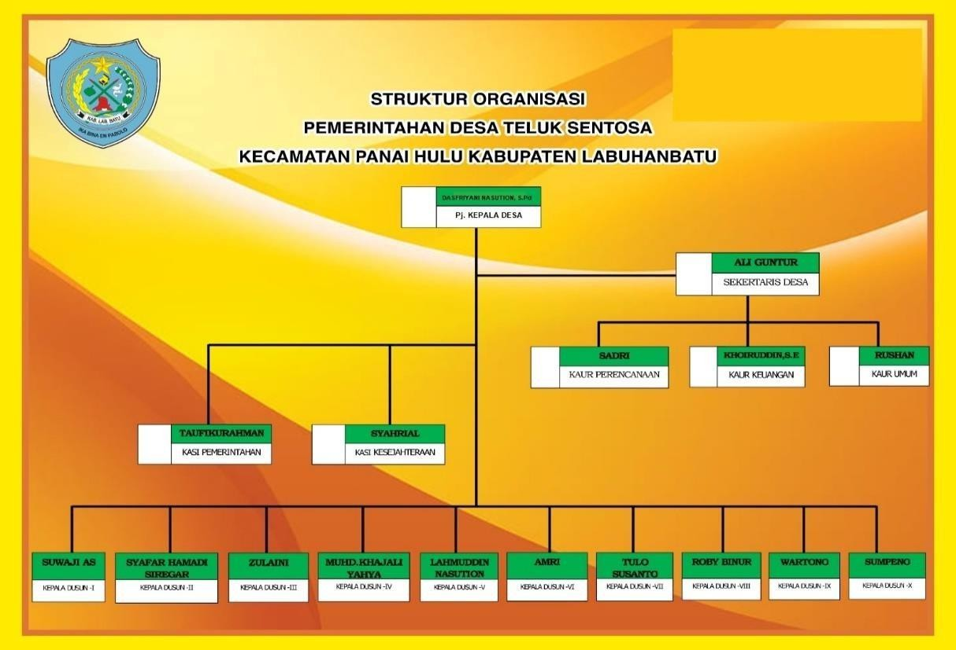
TelukSentosamerupakansalahsatudesayangadadikecamatanPanaiHulu, KabupatenLabuhanbatu, provinsiSumatera Utara,Indonesia. Desa Teluk Sentosa yangberdekatandenganPemerintahKecamatanPanaiHuludanterletakdisebelah selatan Kabupaten Labuhanbatu Propinsi Sumatera Utara.Desa Teluk Sentosa terdiri dari 14 dusun dengan luas wilayah 1.063.850 m2 yang ditinggali 6.524 jiwa.³⁵DesaTelukSentosamemilikistrukturpemerintahandesayangtelahdijalani selama masa periode 2019 – 2025 dengan bagan sebagai berikut :

Gambar4.BaganStrukturOrganisasiDesaTelukSentosa2025
Sumber:KantorKepalaDesaTelukSentosa,2025

35Pemerintah Desa Teluk Sentosa. (2023). Profil Desa Teluk Sentosa: Wilayah, Jumlah Penduduk,dan Pemerintahan Desa Periode2019–2025.Teluk Sentosa:KantorKepalaDesa.

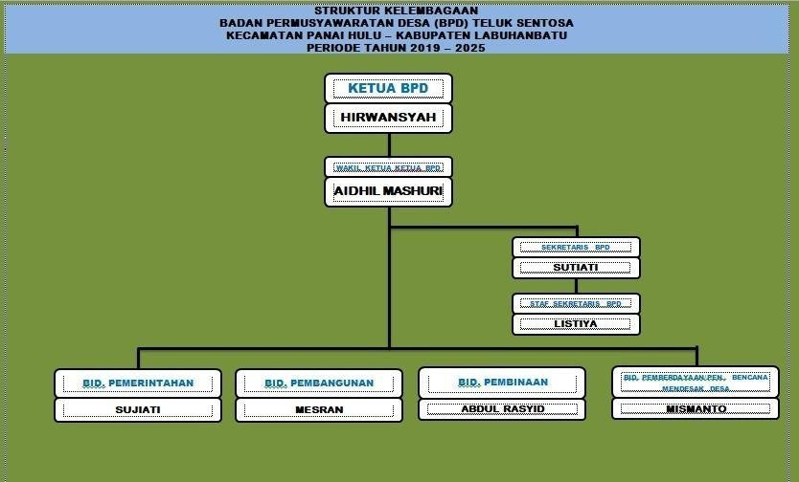
AdapunStrukturOrganisasiBadanPermusyawaratanDesayaitusebagai berikut :

Gambar5.BaganStrukturKelembagaanBadanPermusyawaratanDesa(BPD) Teluk Sentosa Tahun 2025
Sumber:KantorKepalaDesaTelukSentosa,2025. DesaTeluk Sentosa memiliki Visi dan Misi Sebagai Berikut :

Visi

“Terciptanya Desa Teluk Sentosa yang Mandiri, Makmur, Sejahtera dan BermatrabatDenganSDM danSDAMasyarakatyangUngguluntukMendorong Potensi Desa”

Misi

  - Mewujudkanpemerintahandesayangtertibdanberwibawa

  - Mewujudkansasaran danprasaranadesayangmemadai

  - Mewujudkanperekonomiandankesejahteraanwargadesa

  - Mewujudkan kesejahtearan masyarakat, pemerintahan desa di bidang jaminan sosial

  - Mewujudkantanggapdaruratdalampenanggulangan bencana.

Pembagaian Desa Teluk Setosa yaitu bagaian Utara terletang pada Desa Tanjung Sarang elang, bagain Timur terdapat Sungai Berumun, bagaian selatan Selatan terletak pada DesaSei rakyat dan bagaian Barat terdapat pada DesaSei Sentosa.PemerintahDesa Teluk Sentosa terdiri dari 10 Dusun yaitu sebagai berikut Dusun I bagain Jl. Lubuk Kangkung,DusunIIbagainKilangMinyak,DusunIIIbagainPasarBatu,DusunIVbagian PajakAjamu,DusunVbagaianBaroh,DusunVIbagaianRajaMelawan,DusunVIIbagian Sei Pinang, Dusun VIII bagaian Sei Pinang, Dusun IX bagaian Sei Pinang, Dusun X bagaian Sei Pinang.
Jumlah pendudukberdasarkankelompok umurdapatdilihatpadadiagramdibawah
ini:
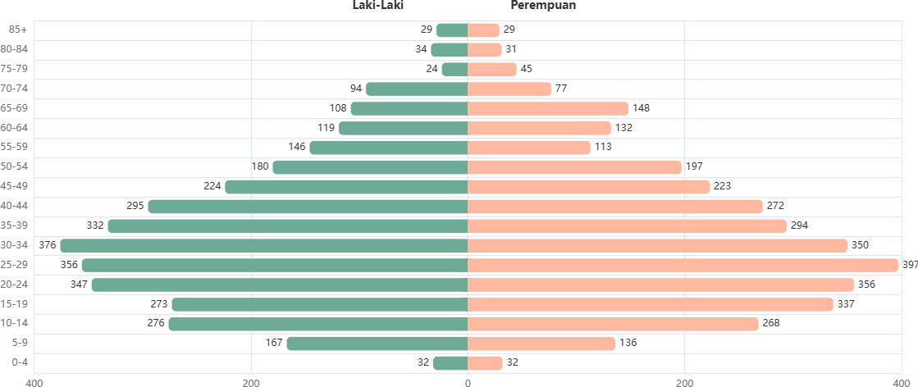

Gambar6.Jumlahpenduduk BerdasarkanKelompokUmur,2025
Sumber:KantorKepalaDesaTelukSentosa,2025

Untuk jenis kelamin laki-laki, kelompok umur30-34adalah kelompok umur tertinggidengan jumlah 376 orangatau 11.01%.Sedangkan,kelompokumur 75- 79 adalah yang terendah dengan jumlah 24 orang atau 0.70%.

Untuk jenis kelamin perempuan, kelompok umur 25-29 adalah kelompok umurtertinggidenganjumlah398orangatau11.58%.Sedangkan,kelompokumur 85+ adalah yang terendah dengan jumlah 29 orang atau 0.84%.³⁶

Bentuk Perlindungan Hukum Terhadap Korban Kekerasan Seksual Yang Terjadi Kepada Anak
Kasus kekerasan seksual terhadap perempuan dan anak dilaporkan terus mengalami peningkatan.Beragam kasus kekerasan seksual telah ditangani seperti kasus percobaan atau upaya pemerkosaan, kekerasan berbasis gender online dan pelecehan eksploitasi seksual.Kemudian pemaksaan aborsi, pembuatan video, kekerasan fisik dan psikis hingga Tindakan asusila “gang rape”.Sementara, pada kasus kekerasan dalam rumah tangga, bentuk kekerasan yang terjadi adalah pelantaran rumah tangga.Kemudian kekerasan fisik, menikah tanpa izin istri, kekerasan psikis eksploitasianak,hinggakekerasan fisikterhadap anak.Kemudian dari tindakan kekerasan seksual dan KDRT dibedakan menjadi antara hubungan pelaku dan korban yang didominasi atas dasar relasi pacarana, maupun relasi keluarga.
Dari hasil penelitian yang dilakukan ke Kantor Kepala Desa Teluk Sentosa terdapat berbagai jenis kekerasan seksual yang terjadi di Desa Teluk Sentosa dari tahun 2025 yaitu sebagai berikut :

³⁶DinasKependudukandanPencatatanSipilKabupatenLabuhanbatu.(2023).DataJumlahPendudukBerdasarkanKelompokUmurdanJenisKelaminTahun2023.Labuhanbatu: Disdukcapil.

Tabel1.DataKejahatanPelecehanSeksualBerdasarkanUsiaTahun 2025

No | Usia |  | Jumlah
1. | 0-17 |  | 18
2. | 18-25 |  | 16
3 | 26-30 |  | 2
 |  | Jumlah
Sumber:KatorKepalaDesaTelukSentosa,2025
Terlihatpadatabel1diatasbahwadatakejahatanpelecehan berdasarkanusia tahun 2025 bahwa rentang usia 0-17 tahun terdapat 17 kasus di banding dengan dengan rentang usai 18-25 sebanyak 16 kasus dan 26-30 hanya 2 kasus. Hal ini terjadi karena usia 0-17 tahun masih labil atau masih bisa di manfaatkan dengan predator kejahatan seksual ditambahlagi dengan kurangnya pegawasan orang dewasa terhadap anak, sehingga kejahatan tersebut lebih mudah terjadi kepada anak-anak usia 0-17 tahun di Desa tersebut.
Perlindungan hukum yang dapat dilakukan untukmelindungi anak secara yuridis dapat meliputi perlindungan hukum anak dalam bidang hukum privat, dan dalam bidang hukum publik. Undang-Undang No. 35 Tahun 2014 tentang PerubahanAtas Undang-Undang No. 23 Tahun 2002 Tentang Perlindungan Anak pada Pasal 1 angka 2 diberikan pengertian tentang ‟perlindungan anak‟ yaitu sebagai berikut :
”Perlindungananakadalahsegalakegiatanuntukmenjamindanmelindungi anak dan hak-haknya agar dapat hidup, tumbuh, berkembang, dan
berpartisipasi secara optimal sesuai dengan harkat dan martabat kemanusiaan, serta mendapat perlindungan dari kekerasan dan diskriminasi”.³⁷Berkaitandenganperlindungananakmakaadalahmenjaditanggungjawab
dankewajibandariorangtua,masyarakatumumdanlembaga-lembagayangdiberi

³⁷RepublikIndonesia.(2014).Undang-UndangNomor35Tahun2014tentangPerubahanatas Undang-UndangNomor23Tahun2002tentangPerlindunganAnak.LembaranNegaraRepublik Indonesia Tahun 2014 Nomor 297

wewenang oleh pengadilan serta pemerintah baik pusat maupun daerah, ketentuan ini diatur dalam UndangUndang Undang-Undang No. 35 Tahun 2014 tentang PerubahanAtas Undang-Undang No. 23 Tahun 2002 Tentang Perlindungan Anak terhadap kekerasan seksual.
Anak perlu dilindungi dari berbagai bentuk kejahatan yang dapat mempengaruhi perkembangan fisik, psikis, dan rohaninya. Sama halnya dengan orangdewasa, anakdengansegalaketerbatasanbiologisdanpsikisnyamempunyai hak yang sama dalam setiap aspek kehidupan, baik itu aspek kehidupan sosial, budaya, ekonomi, politik, dan hukum. Tetapi pada kenyataannya masih banyak anakyangdilanggarhaknya,danmenjadikorbanKekerasanseringterjaditerhadap anak, yangdapatmerusak,berbahayadanmenakutkan.Anakyangmenjadi korban kekerasan menderita kerugian, tidak saja bersifat matertial, tetapi juga bersifat immaterialsepertigoncanganemosionaldanpsikologis,yangdapatmempengaruhi kehidupanmasadepananak.Bentuk-bentukkekerasananakdapatberupatindakan kekerasan baik kejahatan yang dapat mempengaruhi perkembangan fisik,psikis, danrohaninya.Samahalnyadenganorangdewasa,anakdengansegalaketerbatasan biologis dan psikisnya mempunyai hak yang sama dalam setiap aspek kehidupan, baikituaspekkehidupansosial,budaya,ekonomi,politik,danhukum.Tetapipada kenyataannya masih banyak anak yang dilanggar haknya, dan menjadi korban berbagaibentuktindakkekerasan,eksploitasi,perlakuansalah,diskriminasi danlain sebagainya.
Kekerasan sering terjadi terhadap anak, yang dapat merusak, berbahaya dan menakutkan. Anak yang menjadi korban kekerasan menderita kerugian, tidak saja bersifatmatertial, tetapi jugabersifat immaterial sepertigoncangan emosional dan

psikologis,yangdapatmempengaruhikehidupanmasadepananak.Bentuk-bentuk kekerasan anak dapat berupa tindakan kekerasan baik secara fisik, psikis maupun seksual.³⁸

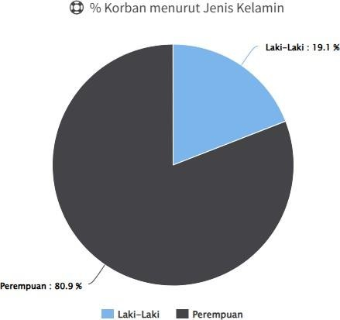

Gambar7.PersentasekejahatanseksualberdasarkanjeniskelamindiIndonesia Tahun 2025
Sumber:KementerianPemberdayaanPerempuandanPerlindunganAnak (disingkat Kemen PPPA), 2025.

Berdasarkandata,catatan,danbuktiempiristerungkapbahwaperempuandan anak adalah kelompok yang banyak menjadi korban kekerasan seksual.Maraknya kekerasan seksual yang sebagian besar dialami oleh anak-anak dan perempuan, membuatmasyarakatcemasterutamaorangtuayangmengkhawatirkananak-
³⁸Arifin,M.(2016).KekerasanTerhadapAnak:Dampak,Faktor,danUpayaPerlindungan. Yogyakarta: Pustaka Pelajar.

anaknya menjadi korban kekerasan seksual.³⁹Kekerasan seksual terhadap anak sangat mencemaskan namun belum semua kasus kekerasan seksual terhadap anak dapat ditangani dan diselesaikan secara maksimal, khususnya terhadap korban kekerasan seksual, selama ini tidak ada penanganan yang khusus dibandingkan dengan pelaku.
Banyak faktor yang menyebabkan terjadinya kekerasan terhadap perempuan dan anak di antaranya adalah faktor budaya patriarki yang masih banyak terjadi di masyarakat yang memandang perempuan lebih rendah dari pada laki laki.Di samping itu, persepsi yang salah tentang kekerasan terhadap perempuan dan anak juga masih banyak dijumpai, yang menganggap kekerasan sebagai hal yang biasa danmerupakanhakdaripelaku.BerdasarkanhasilwawancaradenganPenanggung Jawab (PJ) Desa Teluk Sentosa yang diwakilkan langsung kepada sekretaris Desa oleh Bapak Tufikurahman, peneliti memperoleh beberapa penjelasan mengenai upaya perlindungan hukum yang dilakukan olehPerempuan dan Anak terhadap anak korban kekerasan seksual yaitu, upaya perlindungan hukum yang dilakukan melalui prosespendampingan pada korban yangterdiri dari pendampingan yuridis atau pendampingan hukum, medis dan psikologis.⁴⁰
Perlindungan hukum secara yuridis yang dilakukan oleh Penanggung Jawab (PJ) Desa yaitu melakukan pendampingan dari awal masuknya data korban ke bidang PPA Polsek Labuhanbilik, lalu korban didampingi mulai dari proses pendampingan ke rumah sakit bila mana terdapat bukti adanya tindak kekerasan fisikyangdialamikorbangunamendapatkanpertolonganmedisdanjuga
³⁹UNICEFIndonesia.(2020).KekerasanterhadapAnakdanPerempuandiIndonesia:Datadan Tanggapan Kebijakan. Jakarta: UNICEF Indonesia.
⁴⁰Tufikurahman.(2025,Mei10).Wawancaramengenaiupayaperlindunganhukumterhadapanak
korbankekerasanseksualdiDesaTelukSentosa.

mendapatkanhasilvisum,lalumelakukanprosesBAPdikepolisian,pendampingan kekejaksaan,pendampingankepengadilan,pendampinganpadasaatakhirputusan, sampai setelah proses-proses dilembaga hukum. Selanjutnya yaitu pendampingan yang dilakukan dengan cara evaluasi dan tahap terakhir adalah reintegrasi dan pemulangan.
Berdasarkan hasil wawancara, peneliti memperoleh beberapa keterangan mengenai kasus kekerasan seksual terhadap anak di Desa Teluk Sentosa.Menurut Penanggung Jawab (PJ) Desa Teluk Sentosa yang diwakilkan langsung kepada sekretaris Desa oleh Bapak Tufikurahman, beliau menjelaskan pandangannya tentang kekerasan seksual terhadap anak, menurut beliau, kekerasan seksual merupakan suatu tindakan pidana yang jumlahnya semakin hari kian meningkat, kekerasan seksual tersebut dapat terjadi kepada siapa saja dan dimana saja, karena banyak dari kekerasan seksual itu terjadi di sekolah atau di lingkungan masyarakatnya. Menurut Bapak Tufikurahman,, kalau dari data kasus di beberapa tempat itu memang selalu ada peningkatan kasus kekerasan terhadap anak, termasuk juga di Desa Teluk Sentosadata kasusnya memang meningkat. Fenomenanyayangterjadiadalah itudilakukanbukan hanyaolehdewasa terhadap anak, melainkan juga oleh anak kepada anak-anak lagi. Fenomena yang muncul dari kekerasan terhadap anak sekarang ini banyak yang terjadi karena anak mencontoh apa yang dia lihat, dan juga melakukan apa yang dia alami, apa yang anak itu alami dia sebagai korban kekerasan lalu kemudian dia melakukan lagi terhadap kawan-kawannya. Gejala yang muncul adalah memang dari kurangnya perhatian atau kurangnya kedekatan antara anak dengan orang tuanya, sehingga anak cenderung tidak mengetahuiapa yang dilakukan atau apa yang terjadi dalam

dirinya itu adalah keliru dan salah, karena anak berusaha untuk meniru, dan anak juga meyakini bahwa apa yang dilakukan oleh orang yang lebih dewasa itu dianggap benar. Dari penjelasan tersebut, kekerasan seksual di atas tidak hanya dilakukan oleh orang dewasa terhadap anak, tetapi saat ini juga banyak dilakukan olehsesamaanak-anak,halinidisebabkankarenaanakmelakukanapayangdilihat, biasanya anak yang melakukan hal tersebut adalah korban dari kekerasan seksual yang dialaminya, akhirnya dia melakukan hal tersebut kepada temannya dan menjadi pelaku kekerasan seksual. Itulah salah satu rantai kekerasan seksual terhadap anak yang harus diputus.
Olehkarenaitudibutuhkanperanorangtuauntuklebihmemperhatikananak- anaknya, memberikan edukasi yang tepat mengenai seksualitas sesuai umur juga dibutuhkan agar anak mengertiapayang boleh dan apayang tidak, apayang salah dan apa yang benar, apa yang tepat dan apa yang kurang tepat. Karena anak akan meniru apa yang dilihat dan dialaminya, jika anak tidak diperhatikan secara baik, maka besar kemungkinan anak akan mengalami hal-hal yang tidak diinginkan, karenaanakberanggapanbahwaapayangdilakukanolehorangdewasaadalah hal yang benar dan diperbolehkan.
Dari hasil penelitian di kantor Kepala Desa Teluk Sentosa dijelaskan bahwa yangbisadikategorikansebagaikekerasanseksualituadabeberapamacam, Bapak Tufikurahman, menjelaskan macam-macam kategori kekerasan seksual, kategori jenisdarikekerasanseksualterhadapanakbisajadipencabulan,adaperkosaan,ada pelecehan seksual untuk kekerasan seksual. Untuk kasus perkosaan adanya penetrasi yaitu masuknya penis kedalam vagina, dan pencabulan itu dilakukan lewat belakang. Untuk pelecehan seksual sebenarnya tidak ada di dalam Undang-

undang, yangtertera di dalam Undang-undangyaitu pencabulan, tetapi jika ringan seperti biasa disebut pelecehan seksual misalnya meraba-raba alat-alat vital, alat- alatkelamin,alat-alatseksual,sepertidada,menciumdanlain-lainitumasuknyake dalam pelecehan seksual, katagori dari tingkat kekerasan diatur dalam Undang- Undang No. 35tahun 2014 tentang perlindungan anak, darimulaiPasal76 sampai 80 disitu ada kategori kekerasan seksual terhadap anak.
Berdasarkan pernyataan tersebut dapat dilihat bahwa bentuk kekerasan seksual ada pencabulan, ada pemerkosaan, dan pelecehan seksual.Kasus pencabulan merupakan bagian dari kejahatan kesusilaan, yang mana perbuatan cabul tersebut tidak hanya terjadi terhahdap orang dewasa saja melainkan banyak terjadi pada anak-anak juga.menurutBapak Tufikurahman, pencabulan yaitu suatu tindak kekerasan seksual yang aksi bejatnya itu dilakukan dari belakang. Untuk kasuspemerkosaan yakniadanyapenetrasiyaitumasuknyapenis kedalamvagina, pemerkosaan ini terjadi bila pihak pelaku memaksa berhubungan seksual dengan berbagai cara sehingga korban tidak bisa berbuat apapun. Untuk kasus pelecehanseksual inijuga banyakterjadidikalangan masyarakatyangmana kasus ini juga terjadi pada anak dibawah umur, bentuk pelecehan yang sering terjadi diantaranya, pelecehan secara verbal, yang biasanya terjadi di jalan-jalan dan lain sebagainya, lalu selanjutnya bentuk pelecehan seksual lainnya yaitu, sentuhan, pelukan, elusa, ciuman dan ajakan terusmenerus untuk berhubungan seksual. Hal tersebut jika terjadi pada kalangan anak-anak dapat menyebabkan gangguan dan traumaterhadapanak,karenaanakakanmerasakanketakutandanmerasaterancam jika tidak mau memenuhi ajakan pelaku, karena hal ini akan sangat memberikan dampaknegatifbagipsikissianakdanterusakanmunculdibawahalamsadaranak

tersebuthinggadiatumbuhbesardanterusakandiingat.Dampakyangditimbulkan dari tindak kekerasan seksual tersebut beragam bentuknya, sebagaimana yang dijelaskan oleh Bapak Tufikurahman, yaitu :
“Pada umumnya akibat dari kekerasan seksual tersebut biasanya korban akan mengalami penderitaan fisik dan psikis. Anak akan menjadi cenderung diam dan mengalamistres.Begitujugasebaliknyaanakseringmenyalahkandirinya sendiri hinggamengalamidepresi.Sedangkansecarafisiknyaanakjugaakanmengalami luka fisik. Dimana semua itu perlu untuk segera ditangani”.
Selain itu, Penanggung Jawab (PJ) Desa Teluk Sentosa yang diwakilkan langsung kepada sekretaris Desa oleh Bapak Tufikurahman, menjelaskan bahwa, ada beberapa faktor terjadinya tindak kekerasan seksual yang dialami anak yaitu faktorancaman,dimanaanakdilarangataudiancamuntuktidakmenyampaikanapa yang dilakukan oleh pelaku kepadanya sehingga pada saat dengan ancaman- ancamantertentu,misalnyaadanyaancamanpencemarannamabaik,atauancaman diberitahukan kepadaoranglain atau kepadateman-temannyabilaitu antar teman, danjikaorangdewasabiasanyajugadiiming-imingiuang,diberikanuangjajandan lain-lain, karena kebutuhan ekonomi dari anak sendiri membutuhkan uang, jajan berlebih dan lain-lain, maka dia menuruti untuk tidak lapor kepada orang tuanya, nah biasanya seperti itu kejadiannya, banyak lagi dan masih ada dari dulu sampai sekarang, gejala-gejala dan faktor-faktor yang mempengaruhisehingga anak itu mendapatkan perlakuan kekerasan seksual pada dirinya memang didasari dengam beberapa faktor yang sampai sekarang masih sama.
Berdasarkan penjelasan tersebut dapat diketahui bahwa faktor kekerasan seksual terhadap anak bermacam-macam salah satunya yaitu adanya ancaman dan

hal tersebut memiliki dampak yang sangat buruk untuk korban kekerasan seksual terutama jikakorbannyaadalah anak,karenaanakmembutuhkan perhatian khusus dan penanganan yang khusus juga untuk memulihkan kondisi fisik, psikis, dan sosialnya.Penanggung Jawab (PJ) Desa Teluk Sentosa yang diwakilkan langsung kepada sekretaris Desa oleh Bapak Tufikurahman, juga memberikan keterangan mengenai faktor terjadinya kekerasan seksual terhadap anak, yaitu:
“Faktor utamasekaranginimenurutsayaadalahgadgetya,karenagadget sekarang sangatmudahdiakses olehanak-anak, disinilahpentingnyaperan
orangtua mengawasi anak-anak agar anak tersebut tidak mudah dapat menjangkauhalyangsepatutnyabelumbolehmerekalihatatauakses”.

Berdasarkanpenjelasantersebutdapatdiketahuibahwasalahsatufaktor kasuskekerasanseksualadalahgadgetatauhandphonekarenadidalamnyabisajadi ada iklan, atau aplikasi yang mempunyai unsur seksual, yang mana bisa memicu kerjaotak dan bilaitu terjadipada anak, tidak menutup kemungkinan sianak akan meniruperbuatantersebut.Namunjikaterjadipadaorangdewasamakatidak menutupkemungkinanjugaorangtersebutakanmenjadipelakukekerasanseksual. Pasca mengalami tindak kekerasan seksual sebaiknya korban mendapatkan perlindungan hukum yang bertujuan untuk membantu korban agar tetap aman dan melindungikorbandarikejahatanyangberulang,sertamengembalikankeadaan fisikdanpsikiskorbanataskejadianyangmenimpanya.Korbansangat membutuhkanperlindunganyangmencakupkesehatanfisikdanpsikologisnya, selainitujugapemberdayaanekonomi,rasaadilyangmencakuppengakuanmasyarakat dan pertanggung jawaban pelaku, rasa kepemilikan dalam masyarakat yangsemuaituterkaitsatusamalain.Korbankekerasantidakmungkinpulihsecara

utuh tanpa ada dukungan dari lingkungan sosialnya, keluarga, komunitas serta pelayanan publik.
Konsep perlindungan hukum terhadap anak korban kekerasan seksual menurut hukum positif adalah harus berdasarkan Pancasila dalam memberikan perlindungan hukum terhadap warga masyarakatnya. Karena itu, perlindungan hukum tersebut akan melahirkan pengakuan dan perlindungan hak asasi manusia dalam wujudnya sebagai makhluk individu dan makhluk sosial, dalam wadah negara kesatuan yang menjunjung tinggisemangatkekeluargaan demitercapainya kesejahteraan masyarakat.⁴¹
Setiap anak perlu mendapat kesempatan yang seluas-luasnya untuk tumbuh dan berkembang secara optimal, baik fisik, mental maupun sosial.Oleh karenanya anak memiliki hak untuk mendapatkanperlindungan, perhatian, kasih sayang, dan pendidikan demi mendapatkan kesejahteraan hidup.Berdasarkan Undang-Undang Nomor 23 Tahun 2002 sebagaimana diubah dengan Undang-Undang Nomor 35 Tahun 2014 Pasal 69A Perlindungan Khusus bagi Anak korban kejahatan seksual sebagaimana dimaksud dalam Pasal 59 ayat (2) huruf j dilakukan melalui upaya :
- Edukasitentangkesehatanreproduksi,nilaiagama,dannilaikesusilaan,

- Rehabilitasisosial,
- Pendampinganpsikososialpadasaatpengobatansampaipemulihan,

- Pemberian perlindungan dan pendampingan pada setiap tingkat pemeriksaan mulai dari penyidikan, penuntutan, sampai dengan pemeriksaan di sidang pengadilan.

⁴¹KementerianPemberdayaanPerempuandanPerlindunganAnakRepublikIndonesia.(2021).
PedomanPerlindunganKhususAnakKorbanKekerasanSeksual.Jakarta:KPPPARI.

Berdasarkan hasil penelitian yang dilakukan di Kantor Kepala Desa Teluk Sentosa proses pendampingan yang diberikan terhadap korban kekerasan seksual merupakan bagian dari perlindungan dan pemulihan psikis yang tujuan utamanya adalah melindungi dan mengembalikan keadaan korban seperti semula. Pelayanan yangdiberikantidakjauhdarisebuahkegiatanpendampingan,prosesperlindungan danrehabilitasiyangdilakukanolehDesaTelukSentosaterhadapkorbankekerasan seksual yang sebagian besar korbannya adalah anak-anak dan perempuan dengan koordinasi dengan pihak-pihak yang terkait.
Penanggung Jawab (PJ) Desa Teluk Sentosa yang diwakilkan langsung kepada sekretaris Desa oleh Bapak Tufikurahman, menjelaskan ada beberapa tahapan untuk melindungi dan mengembalikan keadaan korban seperti semula.Tahapan perlindungan dan pemulihan tersebut diberikan melalui pendampingan dengan melakukan koordinasi dengan pihak-pihak terkait di jalur hukum, medis, dan psikologis.Pendampingan tersebut dimulai dari penanganan pengaduan dan laporan, pelayanan bantuan hukum, pelayanan kesehatan atau penangananmedis,layananrehabilitasisosial,layananrumahaman(shelter)hingga pemulangan dan reintegrasi sosial.
“PihakDesaTelukSentosamelakukanperlindungansepertipendampingandari mulai awal sampai ke pengadilan, lalu pihak Desa juga berupaya untyuk
pemulihankorban sepertimedis,pisikologdanpemantauandarisegiHukum.”

Proses pendampingan disini membantu korban untuk mengentaskan dan menyelesaikan permasalahan korban. Dalam pendampingan ini juga dilakukan untuk penguatan kepada keluarga yang berupa sosialisasi pada keluarga mengenai pengawasananakagarterhidardaripredatorkejahatanseksual.Penguatankeluarga

dilakukan juga untuk menyiapkan keluarga agar dapat menerima kondisi korban.Selain itu, ada juga untuk pemenuhan kebutuhan korban yang nantinya digunakan dalam upaya perlindungan dan pemulihan kondisi korban. Hasil yang ingindicapaidarikegiatanpendampingandanprosesperlindunganiniadalahsocial function (keberfungsian sosial) anak dapat kembali seperti sebelumnya. Dalam melakasanakanprosespendampingantersebut,pihakDesaTelukSentosamemiliki strategi yangdigunakan dalam mencegah dan menangani masalah kekerasan seksual. Melalui koordinasi dengan Dinas Sosial melakukan sidak di beberapa tempat yang terindikasi sebagai tempat berbuat mesum, sedangkan koordinasi dengan Dinas Pendidikan melakukan sosialisasi mengenai kekerasan seksual di sekolah-sekolah jenjang sekolah dasar hingga sekolah menengah ke atas.
BerdasarkanwawancaradenganPenanggungJawab(PJ)DesaTelukSentosa yang diwakilkan langsung kepada sekretaris Desa oleh Bapak Tufikurahman, tersebut dapat diketahui bahwa bentuk pelayanan dan pendampingan yang dilakukan pihak Desa Teluk Sentosa Kecamatan Panai Hulu Kabupaten Labuhanbatu dalam upaya perlindungan dan pemulihan korban kekerasan seksual terhadap anak yang menjadi korban kekerasan seksual adalah sebagai berikut:

LayananYuridisatauHuku

Peran Penanggung Jawab(PJ)Desa Teluk Sentosa dariaspek yuridis adalah memfasilitasikorbandibidanghukumdenganmemberikanpengacarabagikorban, baik dalam proses hukum maupun diluar proses hukum, yang bertujuan untuk membelakepentinganhukumkorban. Selainitudalamaspekyuridisjugamencakup proseshukumkepadakepolisian,kejaksaandanpengadilan.

LangkahhukumyangdiberikankepadakorbanyaitupihakPenanggungJawab (PJ) Desa Teluk Sentosa menyelesaikan kasus ini menurut hukum yang sudah ditetapkan. Selain itu dalam proses pendampingan hukum kepada korban dan bekerja sama dengan lembaga bantuan hukum, bantuan tersebut dapat berupa penasihat hukum dan konsultasi hukum.

LayananMedis

Pendampinganmedisdilakukankepadakorbanyangmengalamilukafisikdan perlunyapenangananlebihlanjutdaripihakmedis.Aspekmediskadangdilakukan denganvisumuntukmengetahuirusakatautidaknyaorgantubuhkorban,danhasil visum dari rumah sakit dapat digunakan sebagai alat bukti oleh polisi dalam melakukan penyidikan dan dalam proses hukum dipengadilan. Seluruh korban kekerasan seksual akan mendapatkan penanganan medis apabila dibutuhkan tanpa dipungut biaya. Penanganan medis dapat berupa visum, rontgen, dan perawatan medis lain apabila dibutuhkan secara intensif. Penanganan secara medis juga akan tetap didampingi oleh pihak Desa sebagai tindak pengawasan untuk menghindari terjadinya hal buruk yang tidak diinginkan.

LayananPsikologis

Pendampingpsikologisdilakukankepadaanakkorbankekerasanataupelaku kekerasan yang mengalami trauma, hilang rasa percaya diri, ketakutan yang luar biasa, cemas dan juga cenderung menutup diri.Aspek psikologis bertujuan untuk membantukorbanyangmengalamipenyimpanganperilakusepertidepresi, trauma, pemurung,tidak mau bergaul dengan teman sebaya, sehingga dilakukanobservasi psikologi.LangkahyangdilakukanolehpihakPenanggung Jawab (PJ) Desa Teluk Sentosadapatberuparehabilitasikepadakorbandanpemberianlayananpsikoterapi

ataulayananpsikiatriyangdiberikanolehseorangpsikologataupsikiater.Langkah psikologis inimengarahpadapenguatanmentaldanmemotivasikorbanagar dapat menjalani kehidupannya menjadi lebih baik. Selain itu dalam proses ini juga diberikan layanan rumah aman (shelter)yaitupelayanantempattinggalsementara yang digunakan untuk memberikan perlindungan dan pendampingan terhadap korbanyangbekerjasamadenganDinasSosialKabupatenLabuhanbatu. Tindakan inibertujuanuntukmengembalikankembalimentalmerekasepertisemulasebelum korbanmengalamitindakkekerasanseksual.Namunsebelumdilakukanpemberian pelayanan dan pendampingan tersebut, Penanggung Jawab (PJ) Desa Teluk Sentosadalam rangka memberikan rencana pelayanan yang sesuai dengan kebutuhan korban, sebelumnya melakukan proses penerimaan korban yang tujuannyauntukmendapatkangambaranyangjelastentangdatadaninformasiyang menyeluruh mengenai kondisi objektif korban yang dibutuhkan untuk mengembangkan suatu rencana pemulihan. Sebagaimana Penanggung Jawab (PJ) DesaTeluk Sentosayang diwakilkan langsung kepadasekretaris Desaoleh Bapak Tufikurahman, menjelaskan,
“Sebelum dilakukan pendampingan terhadap korban, tahap awal yang dilakukanadalahmelakukanpenangananterhadapkorbanterlebihdahulu,yang dimulai dari pengumpulan bukti-bukti agar kausus dapat ditangani dengan baik
olehpihakyang berwenang”

Faktor Yang Mempengaruhi Dalam Pemenuhan Perlindungan Hukum Terhadap Korban Kekerasan Seksual Yang Terjadi Kepada Anak Dibawah Umur
Berdasarkan hasil wawancara dengan Penanggung Jawab (PJ) Desa Teluk Sentosa yang diwakilkan langsung kepada sekretaris Desa oleh Bapak Tufikurahman, hambatan eksternnya yaitu sebagai berikut :

  - Sulitnya mencari bukti bahwa benar terjadinya tindak kekerasan seksual tersebut, dikarenakan kurangnya informasi dari korban atau orang-orang yang berada di lingkungan tempat tinggal korban. Korban atau keluarga korban beranggapan kejadian yang menimpa korban adalah aib yang dapat membuat nama baik keluarga tercemar apabila diketahui oleh masyarakat. Selain itu korban menjadi anak yang tidak berdaya, sehingga memilih bersikap pasrah, diam atau takut menceritakan apa yang dialaminya, menjauhkan diri dari pergaulan, dan merasa berdosa dan yang terakhir adanya sogokan dari pelaku juga membuat korban enggan melapor.
  - Minimnya pemahaman masyarakat dan penegak hukum dalam menangani dan melindungi hak-hak korban tindak pidana kekerasan seksual yaitu sebagai berikut :
    - Hakpenanganan merupakanhakyangdimiliki atas tindakanyangdilakukan untuk memberikan layanan pengaduan, kesehatan, rehabilitasi sosial, penegakan hukum, layanan hukum, pemulangan, dan reintegrasi sosial.
    - Hak perlindungan merupakan upayapemenuhan hakdanpemberianbantuan untuk memberikan rasa aman kepada Saksi dan/atau Korban yang wajib dilaksanakanolehLembagaPerlindunganSaksidanKorbanataulembagalainsesuai ketentuan peraturan perundang-undangan.
    - Hak pemulihan merupakan seluruh upaya untuk mengembalikan kondisi fisik, mental, spiritual dan sosial korban.
Adapun hambatan-hambatan intern dalam perlindungan hukum terhadap korban tindak pidana kekerasan seksual pada anak di Desa Teluk Sentosa yaitu:
- MinimnyasumberdayamanusiaataujumlahanggotabagianDesaTelukSentosa untukmelakukansosialisai-sosialisaiterhadapwargamenyebabkantidak

fokusnyapendampinganpadapermasalahankorban,karenakalaudibandingkan dengan kasus korban kekerasan seksual yang ditangani dengan sumber daya manusia yang dimiliki sangat berbanding jauh.
- Minimnya POLWAN masyarakat dalam mengawasi buah hatinya sehingga korban kekerasan seksual perempuan dan anak terkadang tertutup dan malu untuk menjelaskan kepada polisi sehingga sulit mendapatkan keterangan yang jelas dari korban-korban.
- Kurangnya danaoperasional daripemerintah, karenaanggaran yangdisediakan oleh pemerintah sering kali terbatas jika dibanding dengan jumlah kasus yang dihadapidankebutuhanyangdigunakanuntukprosespemulihankepadakorban. Penanganan korban kekerasan seksual membutuhkan anggaran yang besar karena menyangkut pelayanan langsung tidak hanya persoalan tenaga pendamping seperti advokat, konselor, psikolog, petugas kesehatan dan sebagainya akan tetapi juga operasional seperti biaya operasional termasuk biaya-biaya perkara, rujukan, dan intervensi medis.

Pola Penangan Kasus Korban Kekerasan Seksual Yang Terjadi Kepada Anak Dibawah Umur
Kasus pelecehan seksual anak mendapatkan perhatian khusus. Korban atau saksipelecehanseksualdapatmengajukanpengaduanke pihakberwenang, seperti kantorpolisi.Anakyangmenjadikorbanpelecehanseksualmemerlukanperlindungankhususselamaprosespelaporandan penanganankasus.Pentingjuga untukmengumpulkandanmenyimpanbuktibuktiyangmendukung,seperti pakaian,foto,video,rekamanpercakapan,atausaksimata,untukmembantuproses DalamwawancarayangdilakukandenganPenanggungJawab(PJ)Desa

Teluk Sentosa yang diwakilkan langsung kepada sekretaris Desa oleh Bapak Tufikurahman, ada tiga pola penanganan kasus memuat tiga unsur utama yang dapat disimpulkan, yaitu sebagai berikut
- Mengambiljalurhukumdankebijakanpenanganan kasus

- dayadukunginstitusionalpemulihanhak-hak korbandan tantanganya,

- Praktik penanganan kasus di lembaga-lembaga layanan dan di Komnas Perempuan.
Hal ini dilakukan agar para predator kejahatan seksual mendapatkan hukuman atau jera karena segla sesuati tidakan kriminal memiliki hak dan juga kesempatan untuk membela diri.Undang-Undang No. 35 tahun 2014 tentang perlindungananakpasal76Ejugamenyebutkan“SetiapOrangdilarangmelakukan Kekerasan atau ancaman Kekerasan, memaksa, melakukan tipu muslihat, melakukan serangkaian kebohongan, atau membujuk Anak untuk melakukan atau membiarkan dilakukan perbuatan cabul”

⁴²KomisiNasionalPerlindunganAnak.(2020).PanduanPenangananKasusKekerasan Seksual terhadap Anak. Jakarta: Komnas PA.

59

BAB VPENUTUP

Kesimpulan

Berdasarkanhasilpenelitiandanpembahasandalampenelitianinidapat disimpulkan bahwa:
- Perlindungan hukum terhadap korban kekerasan seksual yang dilakukan oleh (Penanggung Jawab Desa Teluk Sentosa dilaksanakan sesuai Undang-Undang No.35Tahun2014tentangPerubahanAtasUndang-UndangNo.23Tahun2002 Tentang Perlindungan Anak.
- Adapunfaktoryangmenjadikendaladalamperlindunganhukumterhadap anak sebagaikorbankekerasanseksualdiDesaTelukSentosaadalahsulitnyamencari bukti bahwa benar terjadinya tindak kekerasan seksual tersebut, minimnya pemahaman masyarakatdan penegak hukumdalammenanganidan melindungi hak-hak korban tindak pidana kekerasan seksual, minimnya sumber daya manusia atau jumlah anggota Desa yang dimiliki yang dimiliki, Minimnya POLWAN masyarakat, serta kurangnya dana operasional dari pemerintah.
- Adapunpolapenangankasusukekerasanseksualterhadapanakmengambiljalur hukum dan kebijakan penanganan kasus, daya dukung institusional pemulihan hak-hakkorbandantantanganya,sampaipraktikpenanganankasusdilembaga- lembaga layanan dan di Komnas Perempuan.

Saran
  - Untukmencegahterjadinyakasus kekerasanseksualpadaperempuandan anak diharapkan kepada Penanggung Jawab (PJ) Desa untuk lebih memaksimalkan dan membuat solusi baru dalam pencegahan kasus kekerasan seksual serta diharapkan dapat bekerja sama dengan POLRI agar menambah jumlah anggota dalam memberantas kejahatan seksual khususnya anak dibawah umur.
  - DiharapkankepadaPemerintahbekerjasamadengandesa-desayangkinim pengetahuan dalam pencegahan kejahatan seksual agar dapat bisa membuat program sosialisasi mengenai kekerasan seksual kepada masyarakatdandiharapkankepadaPemerintahuntukmenambahanggaran dana untuk menangani kasus korban kekerasan seksual.

DAFTARPUSTAKA

Jurnal
Aan. M. R. (2016). Hukum Pidana. Jakarta. Setara Press. Audah, 'Abd al- Qadir.(2008). Ensiklopedi Hukum Pidana Islam IV. Bogor. PT. Kharisma Ilmu.
AisyahSYARIFAH,A.(2023). PERLINDUNGAN HUKUM TERHADAPANAK SEBAGAI KORBAN TINDAK PIDANA KEKERASAN SEKSUAL DI KOTAMAKASSAR (STUDIDI POLRESTABES MAKASSAR),
JurnalSkripsi.UniversitasMuslimIndonesia,Makasar
AyuIntanNoveliannaSetyono.,HadibahZachraWadjo., &YonnaBeatrixSalamor. (2021).PerlindunganHukumTerhadapAnakDariEksploitasiSeksual. Jurnal Ilmu Hukum, Universitas Pattimura, 1(1), hlm. 12-16.
Bouhdiba,A.,Utami,R.M.,&Effendi,N.H.(2004).SexualityinIslam:Peradaban Kelamin Abad Pertengahan.

EviDelianaHZ.(2013).PerlindunganHukumTerhadapAnakDariKonten BerbahayaDalamMediaCetakdanElektronik.JurnalIlmuHukum, Universitas Riau, 3(1), hlm. 2.
Finkelhor,D.(2017). TrendsinChildMaltreatmentintheUnitedStates.Child Abuse & Neglect.
Gosita,A. (1985 ). Masalah Korban Kejahatan, Jakarta. Akademika Pressindo Gultom,M.(2013).PerlindunganHukumTerhadapAnakdanPerempuan,
Bandung:PT.Refika
PaulusMaruliTamba. (2016).RealisasiPemenuhanHakAnakYangDiaturDalam Konstitusi Terhadap Anak Yang Berkonflik Dengan Hukum Dalam Proses Pemidanaan.Jurnal Ilmu Hukum, Universitas Atma Jaya Yogyakarta, hlm. 1.
Sari,A.,Brodwin,M.,&Orange,R. (2015).
Setiardja,G.A.(1990).DialektikaHukumdanMoraldalamPembangunan Indonesia.Yogyakarta.Kanisius.
Wahid,A.,Irfan,M.,&Hasan,M.T.(2001).PerlindunganTerhadapKorban

Kekerasan Seksual: Advokasi Atas Hak Asasi Perempuan. Bandung.RefikaAditama.
Wahyuni & Indri Lestari.(2018). Bentuk Kekerasan dan Dampak Kekerasan Perempuan Yang Tergambar Dalam Novel Room Karya Emma Donoghue, Jurnal Basataka, Universitas Balikpapan, 1(2), hlm.20-2.

Buku

Aditama, Refika. (2008). Hak-HakAnak dalam Perspektif Hukum dan Kemanusiaan. Jakarta: Penerbit Kencana.
Aditama.Hamzah.A. (2002).Asas-asas Hukum Pidana. Rineka Cipta, Jakarta. Alenia.Djamil,M.N.(2013).AnakBukanUntukDihukum,Jakarta.SinarGrafika.
Angrayni,Lysa.(2018).PerlindunganHukumTerhadapAnakMenurut UU No. 35
AnzarG.PerlindunganAnakDalamPembangunanNasional.Jakarta:Penerbit XYZ, 2017.
Dellyana,Shanty.(2015).PerlindunganAnakdanHak-HakAnak.Jakarta:Penerbit Sinar Grafika.
DepartemenPendidikanNasional.(2008).KamusBesarBahasaIndonesia.Jakarta: Balai Pustaka.
Dikdik. (2003). Viktimologi: Teori dan Aplikasi. Jakarta: Penerbit Sinar Grafika. Gultom,Midin.(2008).PerlindunganAnakdanPeranMasyarakat.Jakarta:
PenerbitPendidikanAnak.
HuraerahAbu.(2012). Hak-HakAnakdalamHukumInternasionaldanHukum Nasional. Bandung: Alfabeta.
Huraerah, A. (2012). Kekerasan Terhadap Anak. Bandung. Nuansa Cendekia. Ilyas, A. (2012). Asas-Asas Hukum Pidana, Rangkang Education.
Yogyakarta.KamusBesarBahasaIndonesia(KBBI).EdisiKedua.Cet.
KomnasPerempuan.(2023).LaporanTahunan2022:PengaduanKasusdan Analisis Data. Jakarta: Komnas Perempuan.
Lamintang,P.A.F.,&Lamintang,F.T.(2014).Dasar-dasarhukumpidanadi Indonesia. Jakarta. Sinar Grafika.
Luhulima, A. S. (2000). Pemahaman Bentuk-bentuk Tindak Kekerasan Terhadap Perempuan.Jakarta:ConventionWatchPusatKajianWanitadanJender UI

Makarao, Mohammad Taufik. (2008).PsikologiAnak.Jakarta: Penerbit Psikologi Sejahtera.
Mansur, D. M. A., & Gultom, E. (2007). Urgensi perlindungan korban kejahatan: antaranormadanrealita. DivisiBukuPerguruanTinggi,RajaGrafindo Persada.Tahun 2014. Jakarta: Penerbit Hukum Sejahtera.
Marsaid.(2014). Hukum Keluarga dalam Perspektif Hukum Islam. Jakarta: RajaGrafindo Persada.
Marzuki, Peter Mahmud. (2010). Penegakan Hukum: Teori dan Praktik. Jakarta: Kencana.
Moeljatno,S.H.(2002).Asas-asasHukumPidana.RinekaCipta,Jakarta.
Moerti Hadiati Soeroso. Pemberian Restitusi dan Kompensasi. Jakarta: Penerbit XYZ, 2010.
Mufid,A.(2009).PeranHukumdalamKehidupanMasyarakat.Jakarta:Penerbit Hukum Sejahtera.
Mujahid,Abdul. (2013).PerlindunganAnakdalamHukumdanPraktik. Bandung: Penerbit Alumni.
MukhlisR.(2018).TindakPidanadiBidangPertanahandiKotaPekanbaru.Jurnal Ilmu Hukum, Universitas Islam Riau, 4(1), hlm. 9.
Muladi.(2005).HakAsasiManusia:Hakekat,KonsepdanImplikasinyadalam Perspektif Hukum dan Masyarakat. Bandung: Refika Aditama.
Nashir, H. (1999).Agama &Krisis Kemanusiaan Modern. Pustaka Pelajar. Cet 2. Sadarjoen,S.S.(2005).BungaRampaiKasusGangguanPsikoseksual.Bandung:
RefikaAditama.
Saraswati, I. Made. (2015). Hukum Perlindungan Anak: Konvensi PBB dan Implementasinya di Indonesia. Jakarta: Penerbit Pustaka Obor Indonesia.
Setiawan, Rizki. (2017). Peran Keluarga dalam Perlindungan Anak. Yogyakarta: Penerbit Kanisius.
Sholeh,AsrorunNi’am.(2016).HakAsasiAnakdalamKonteksHukumIndonesia. Soesilo,R.(1996).KitabUndang-UndangHukumPidana(KUHP):Serta
Komentar-KomentarnyaLengkapPasalDemiPasal.Bogor.Politeia.
Syamsu Yusuf. (2011). Perlindungan Hukum terhadap Anak dalam Sistem Peradilan Pidana. Jakarta: Penerbit Hukum Sejahtera.

Teguh.AnakdanTindakKekerasandalamKeluarga. Jakarta:PenerbitABC,2018. ZainalAbidin.(2010).Hakdan KewajibanKorban KejahatandalamHukumPidana. ZainalAbidin.(2010).Hak-HakKorbanKejahatandalamPerspektifHukum.

Undang-Undang
Undang-Undang Undang-Undang Republik Indonesia Nomor 1 Tahun2000.TentangPengesahanILOConventionNo.182Concerning The Prohibition And Immediate Action For The Elimination Of The Worst Forms Of Child Labour. Jakarta: Sekretariat Negara Republik Indonesia.
Undang-UndangRepublikIndonesiaNomor23Tahun2002tentang Perlindungan Anak. Jakarta: Sekretariat Negara, 2002.
Undang-Undang Republik Indonesia Nomor 35 Tahun 2014tentang PerubahanatasUndang-UndangNomor23Tahun2002tentang Perlindungan Anak. Jakarta: Sekretariat Negara.
Undang-UndangRepublikIndonesiaNomor4Tahun1979tentang Kesejahteraan Anak. Jakarta: Sekretariat Negara

LAMPIRAN
Lampiran1.Dekumentasi

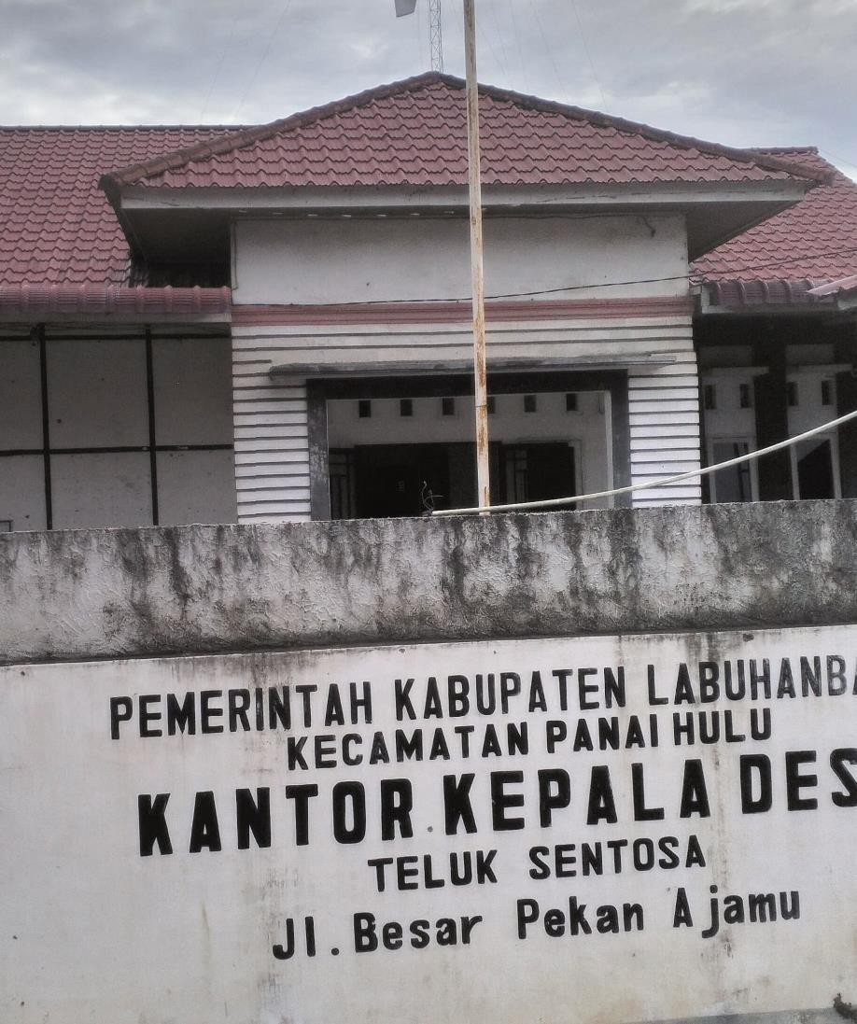
Gambar7.GedungKantorKepala Desa
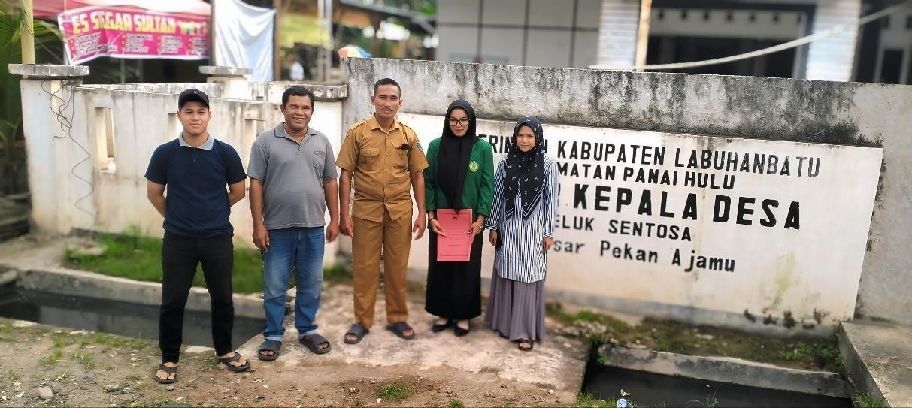
Gambar8.FotoBersamaSekretarisDesaBapakTaufikurahman BesrtaStaff

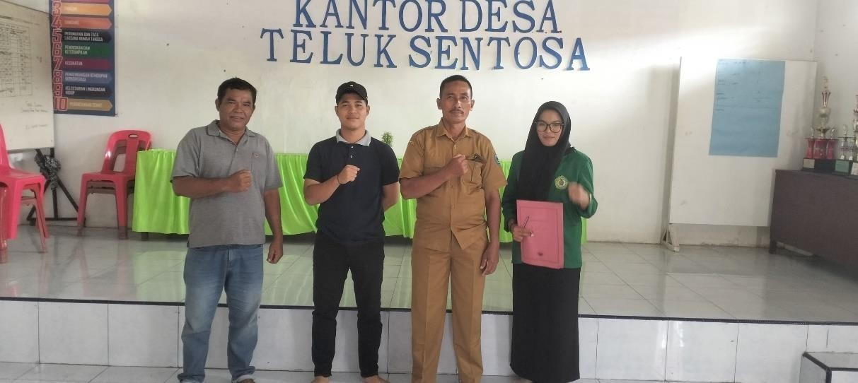
Gambar9.FotoBersamaSekretarisDesaBapakTaufikurahmanBesrta
Staff
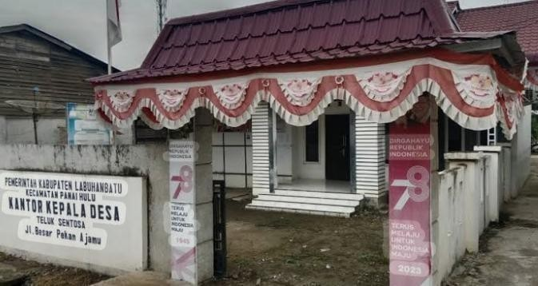

Gambar10.GedungKantorKepala Desa

Lampiran2.DenahLokasiPenelitian
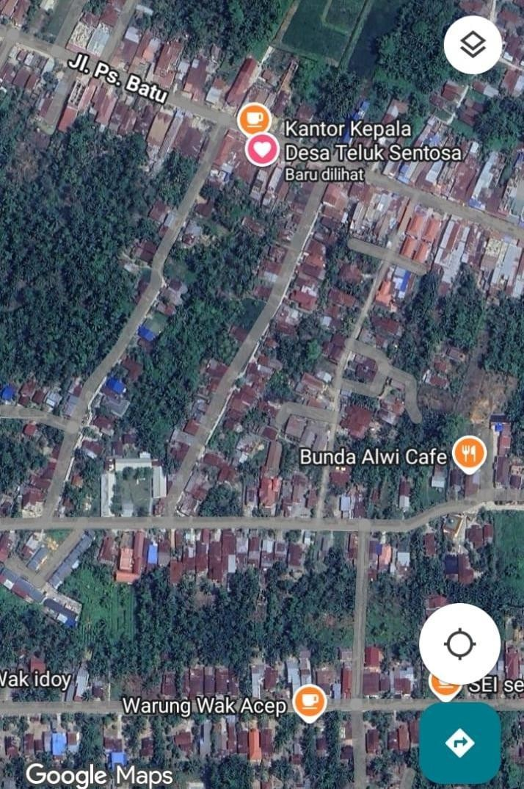

Lampiran3.SuratSelesaiRiset
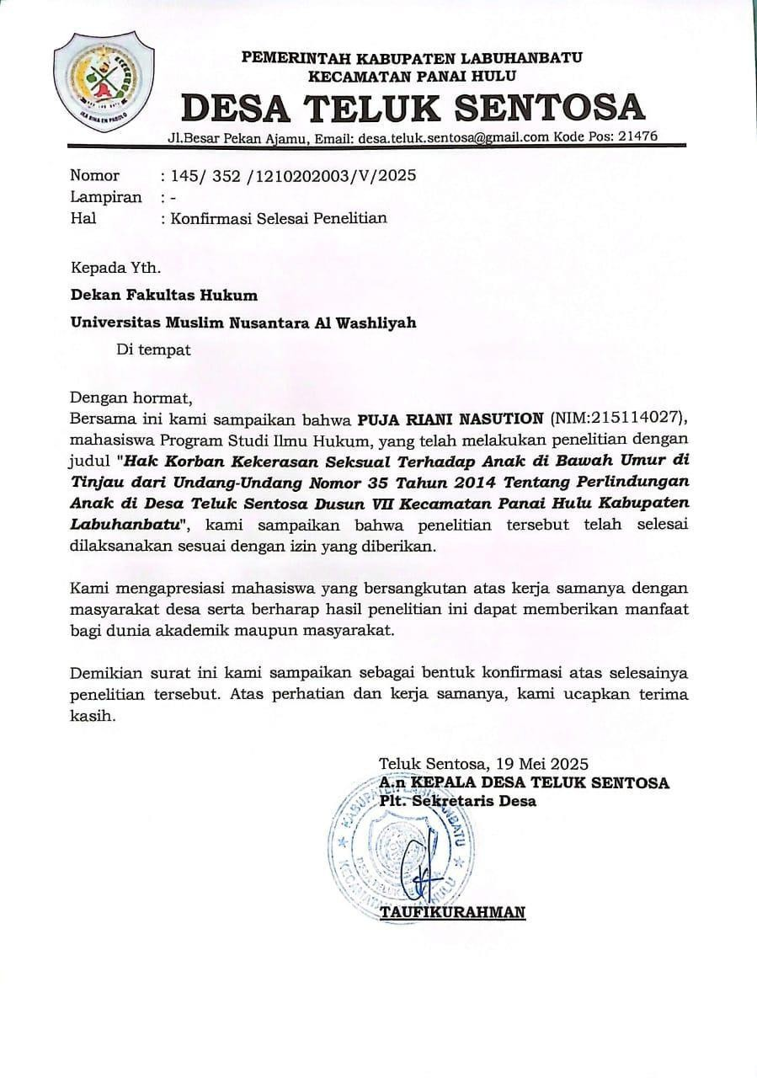

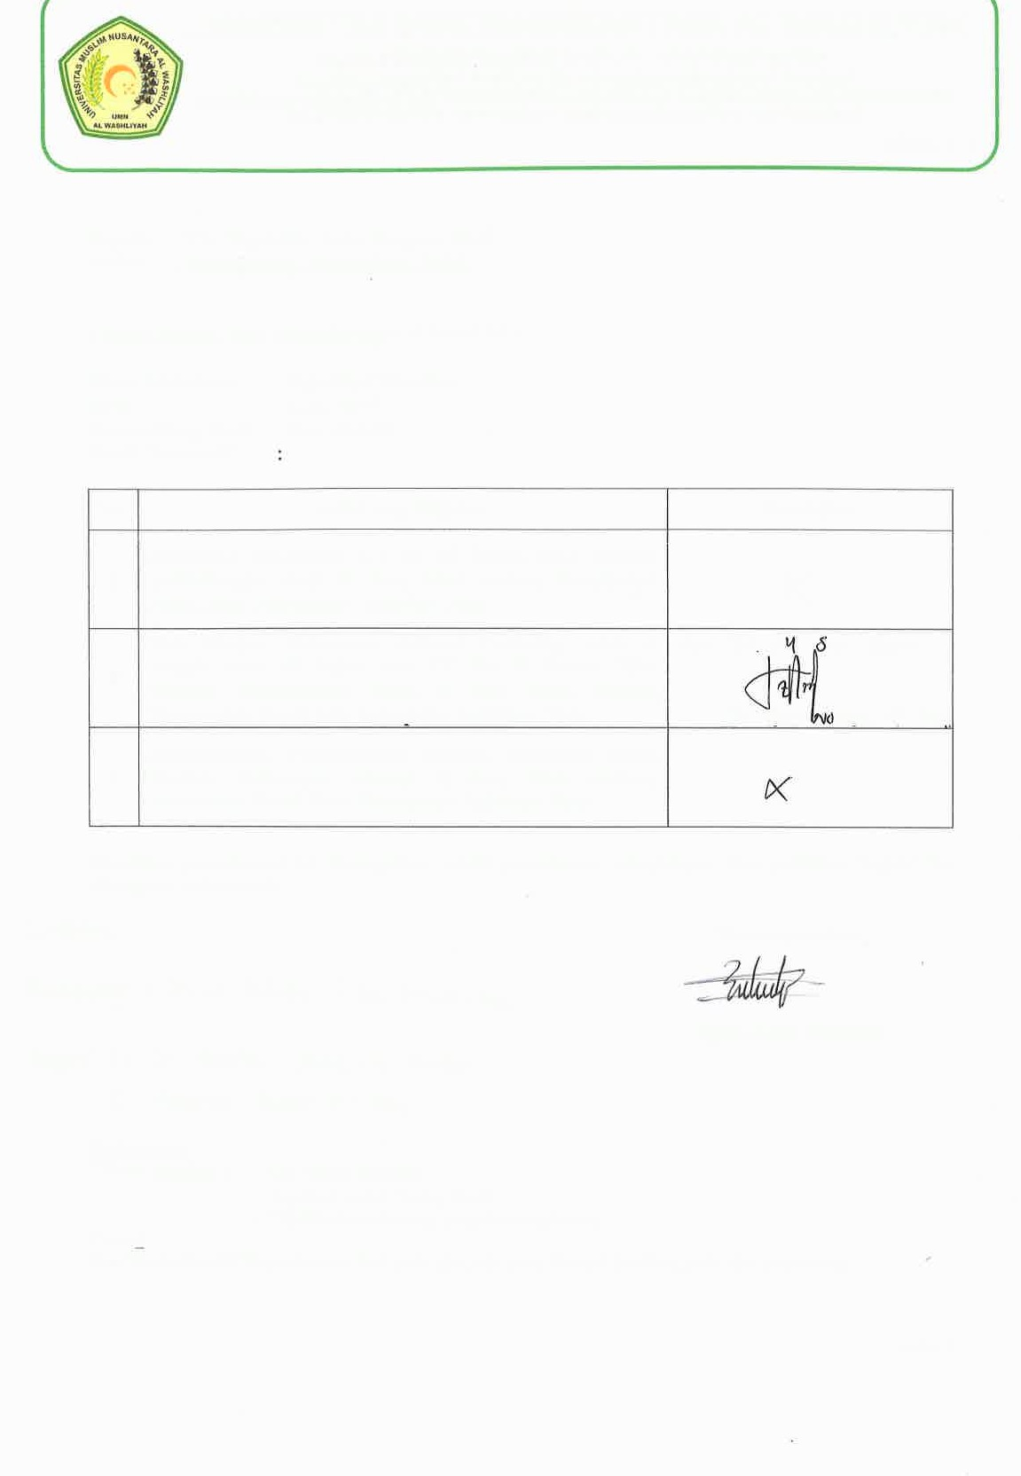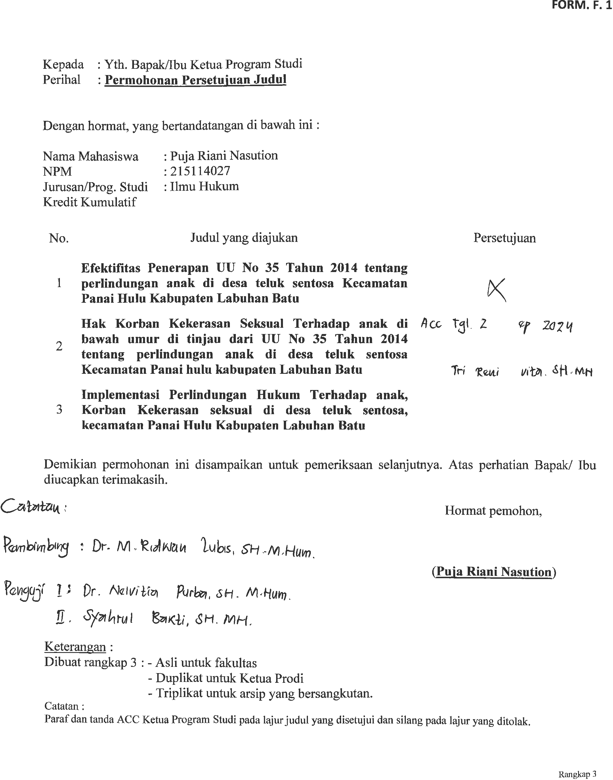

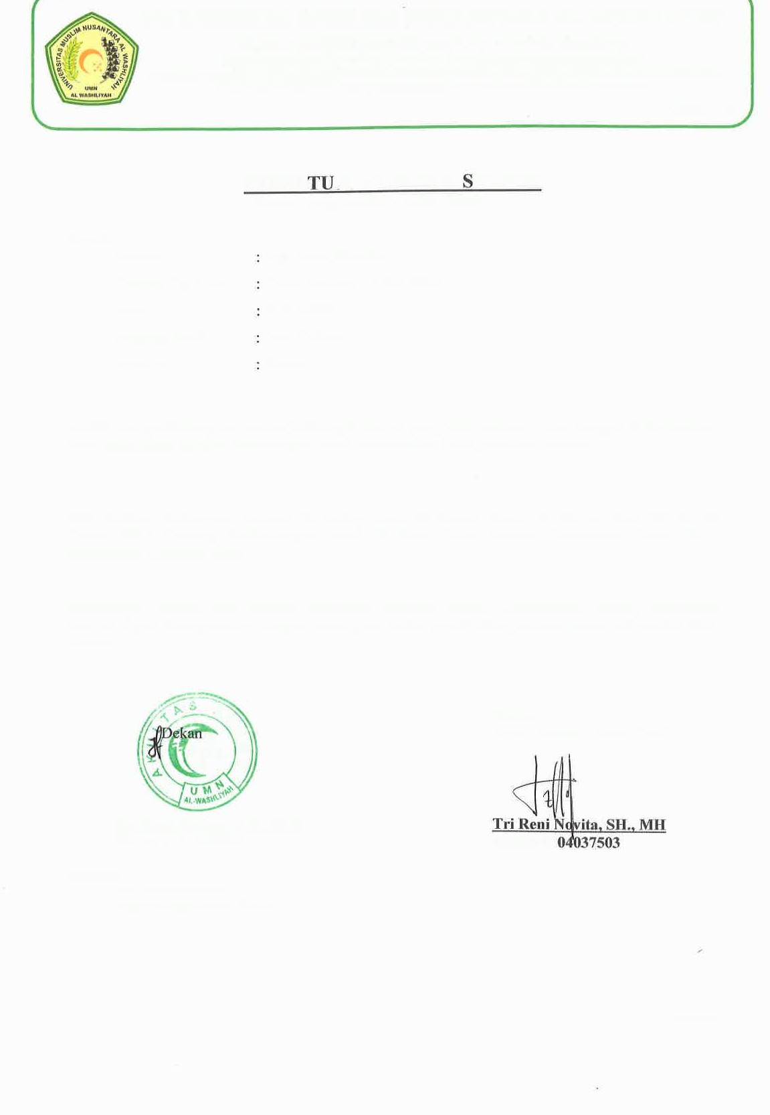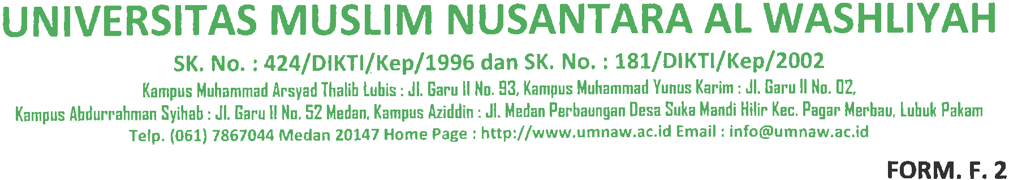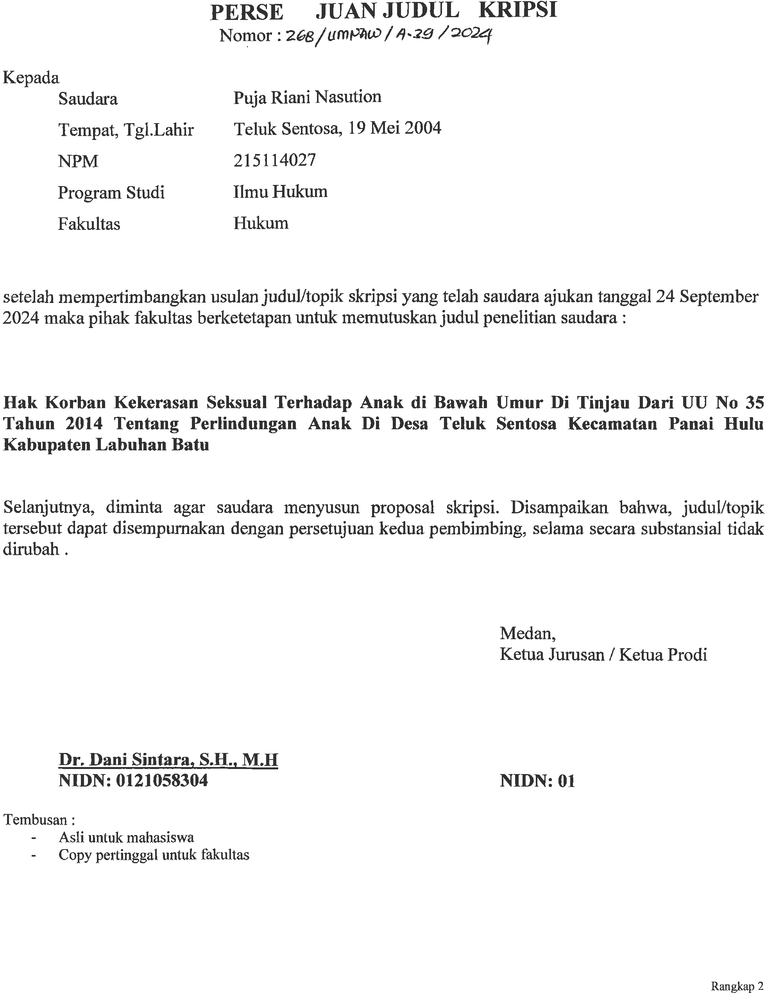

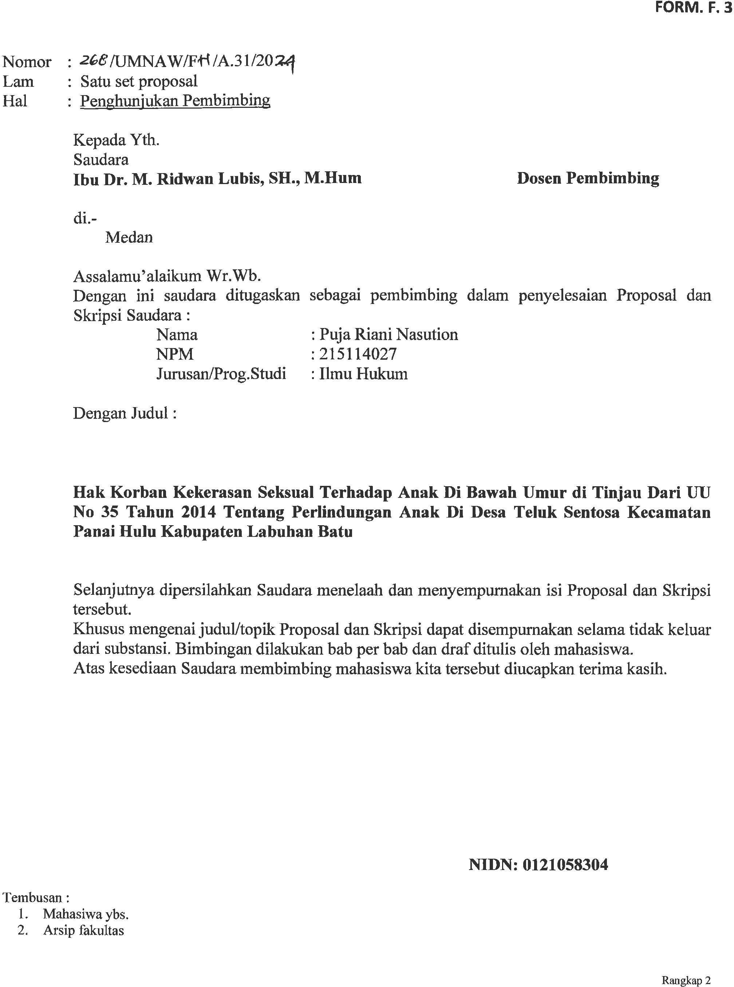

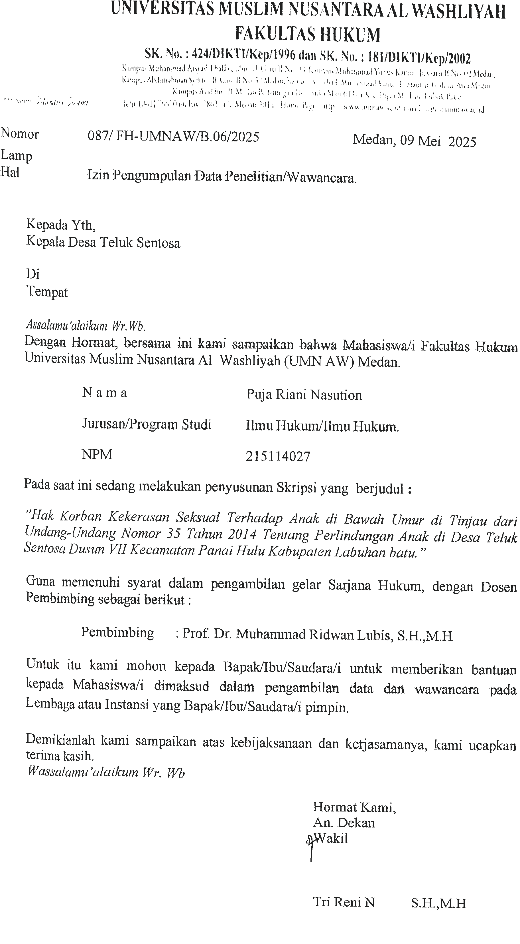

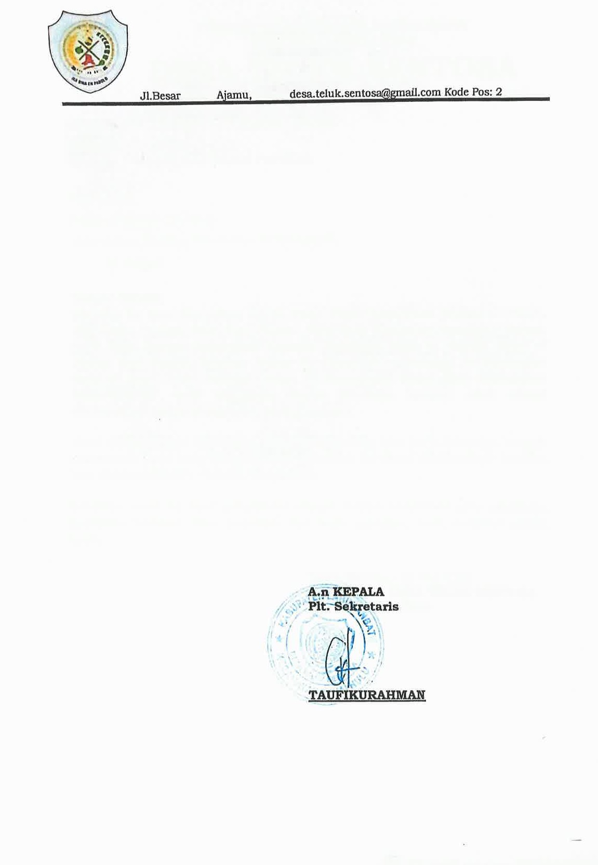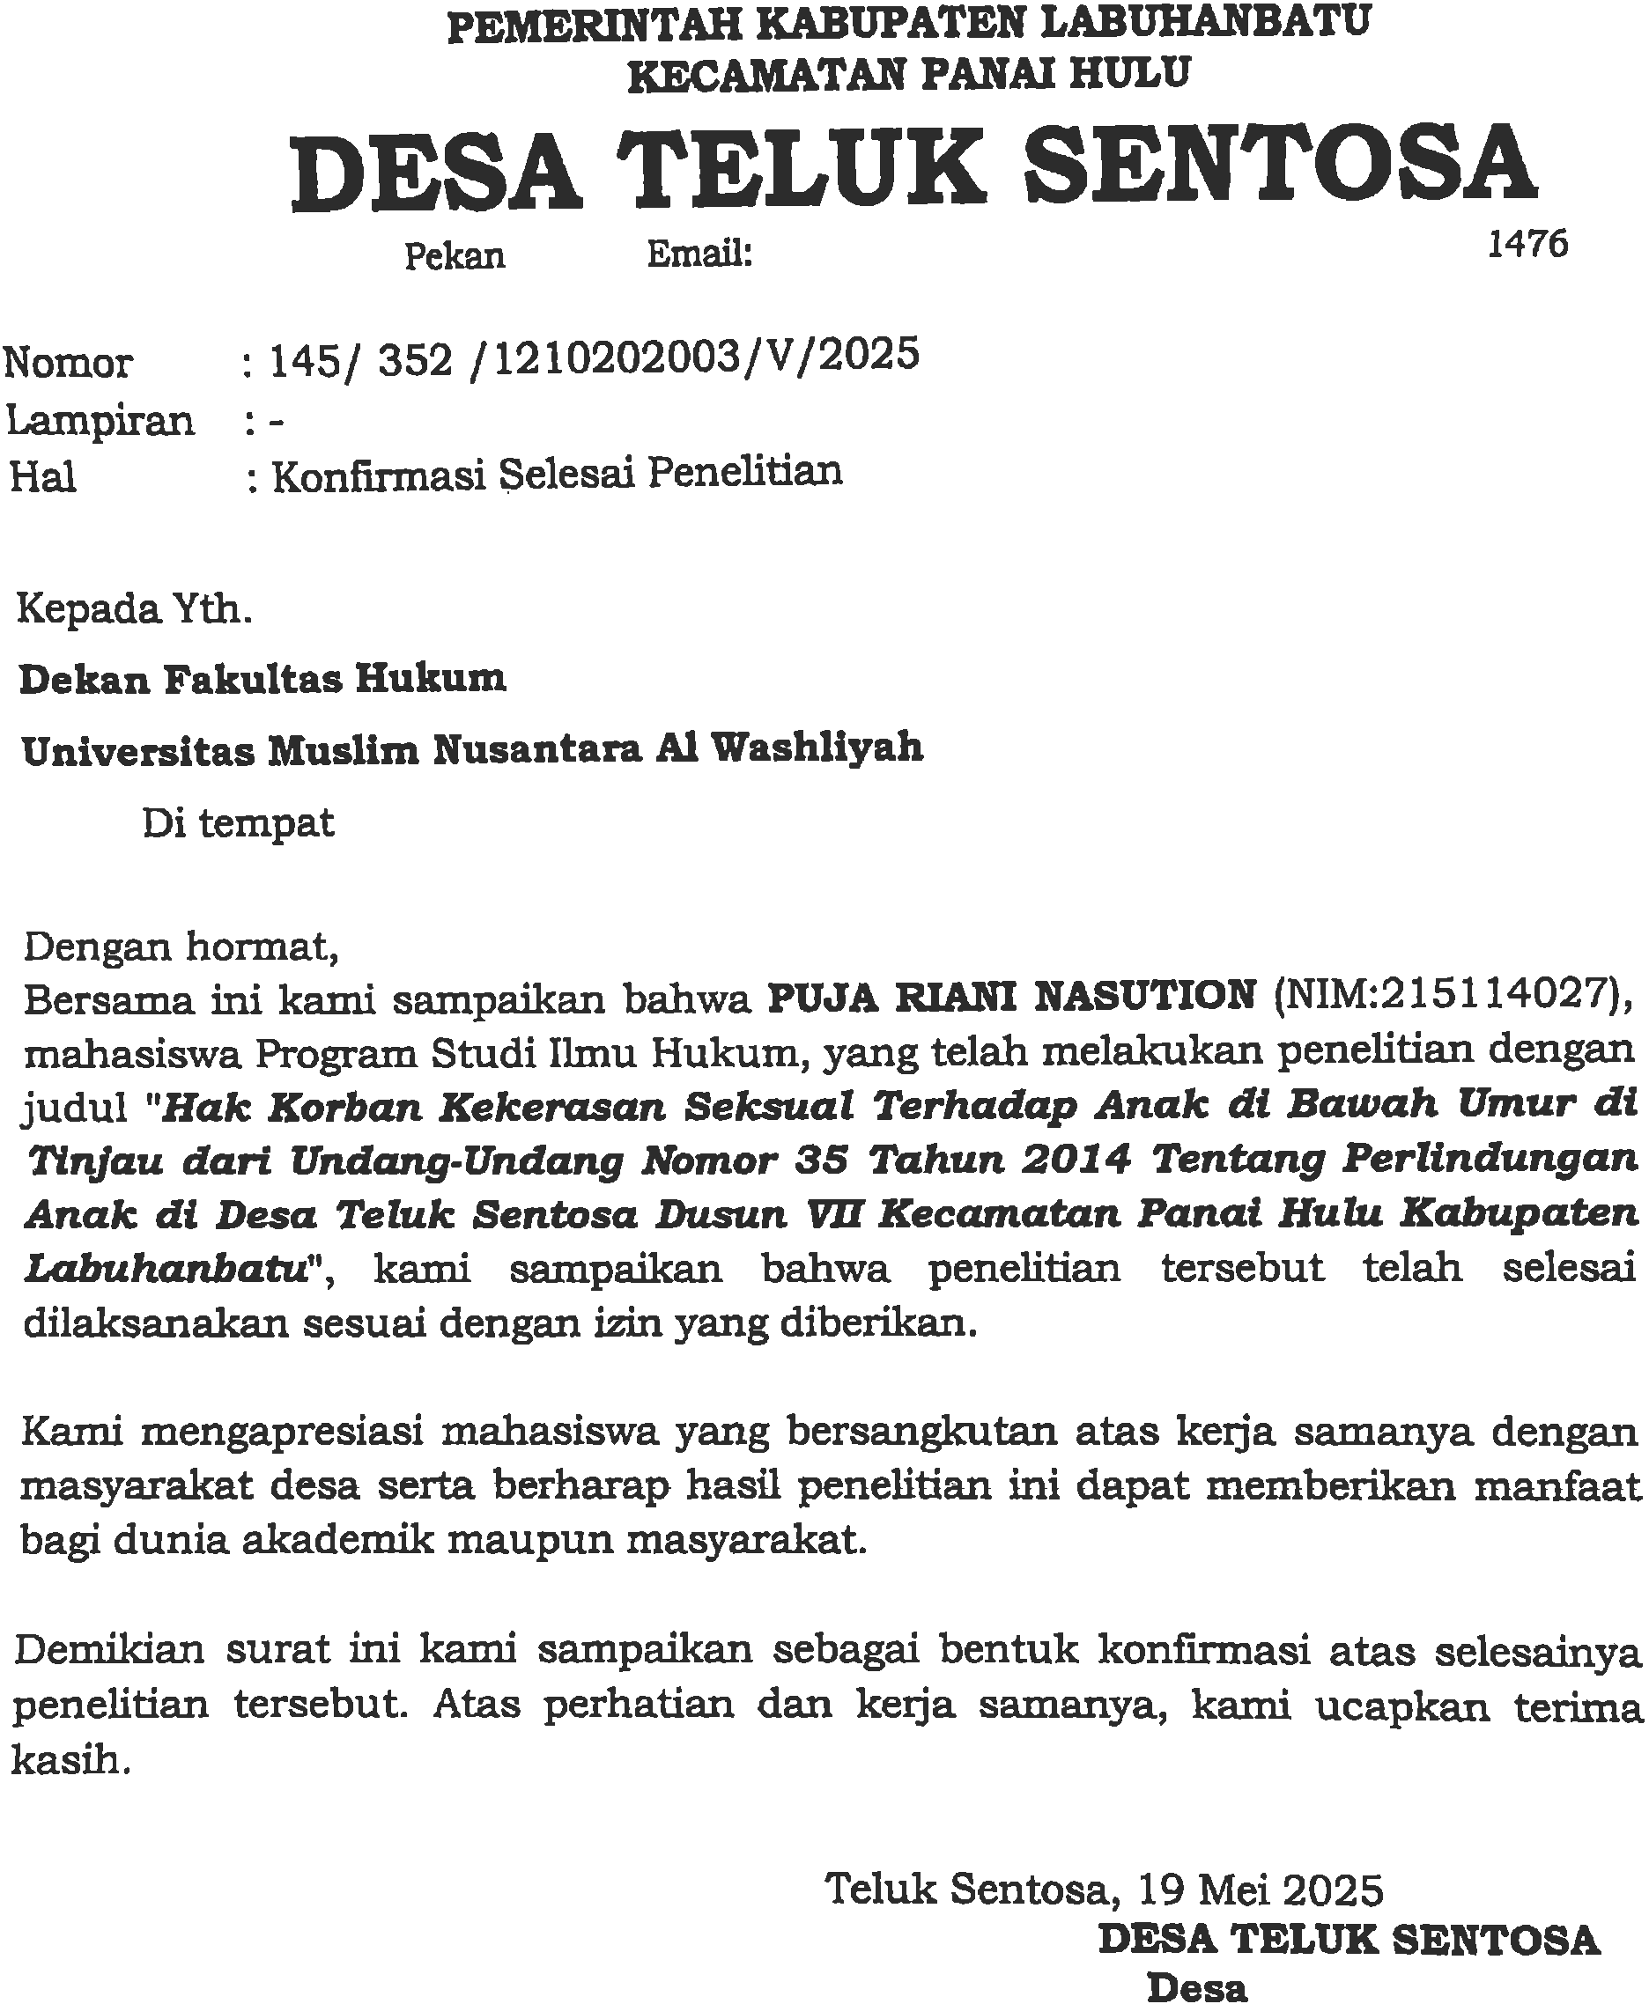

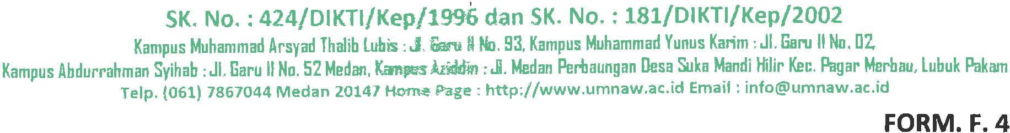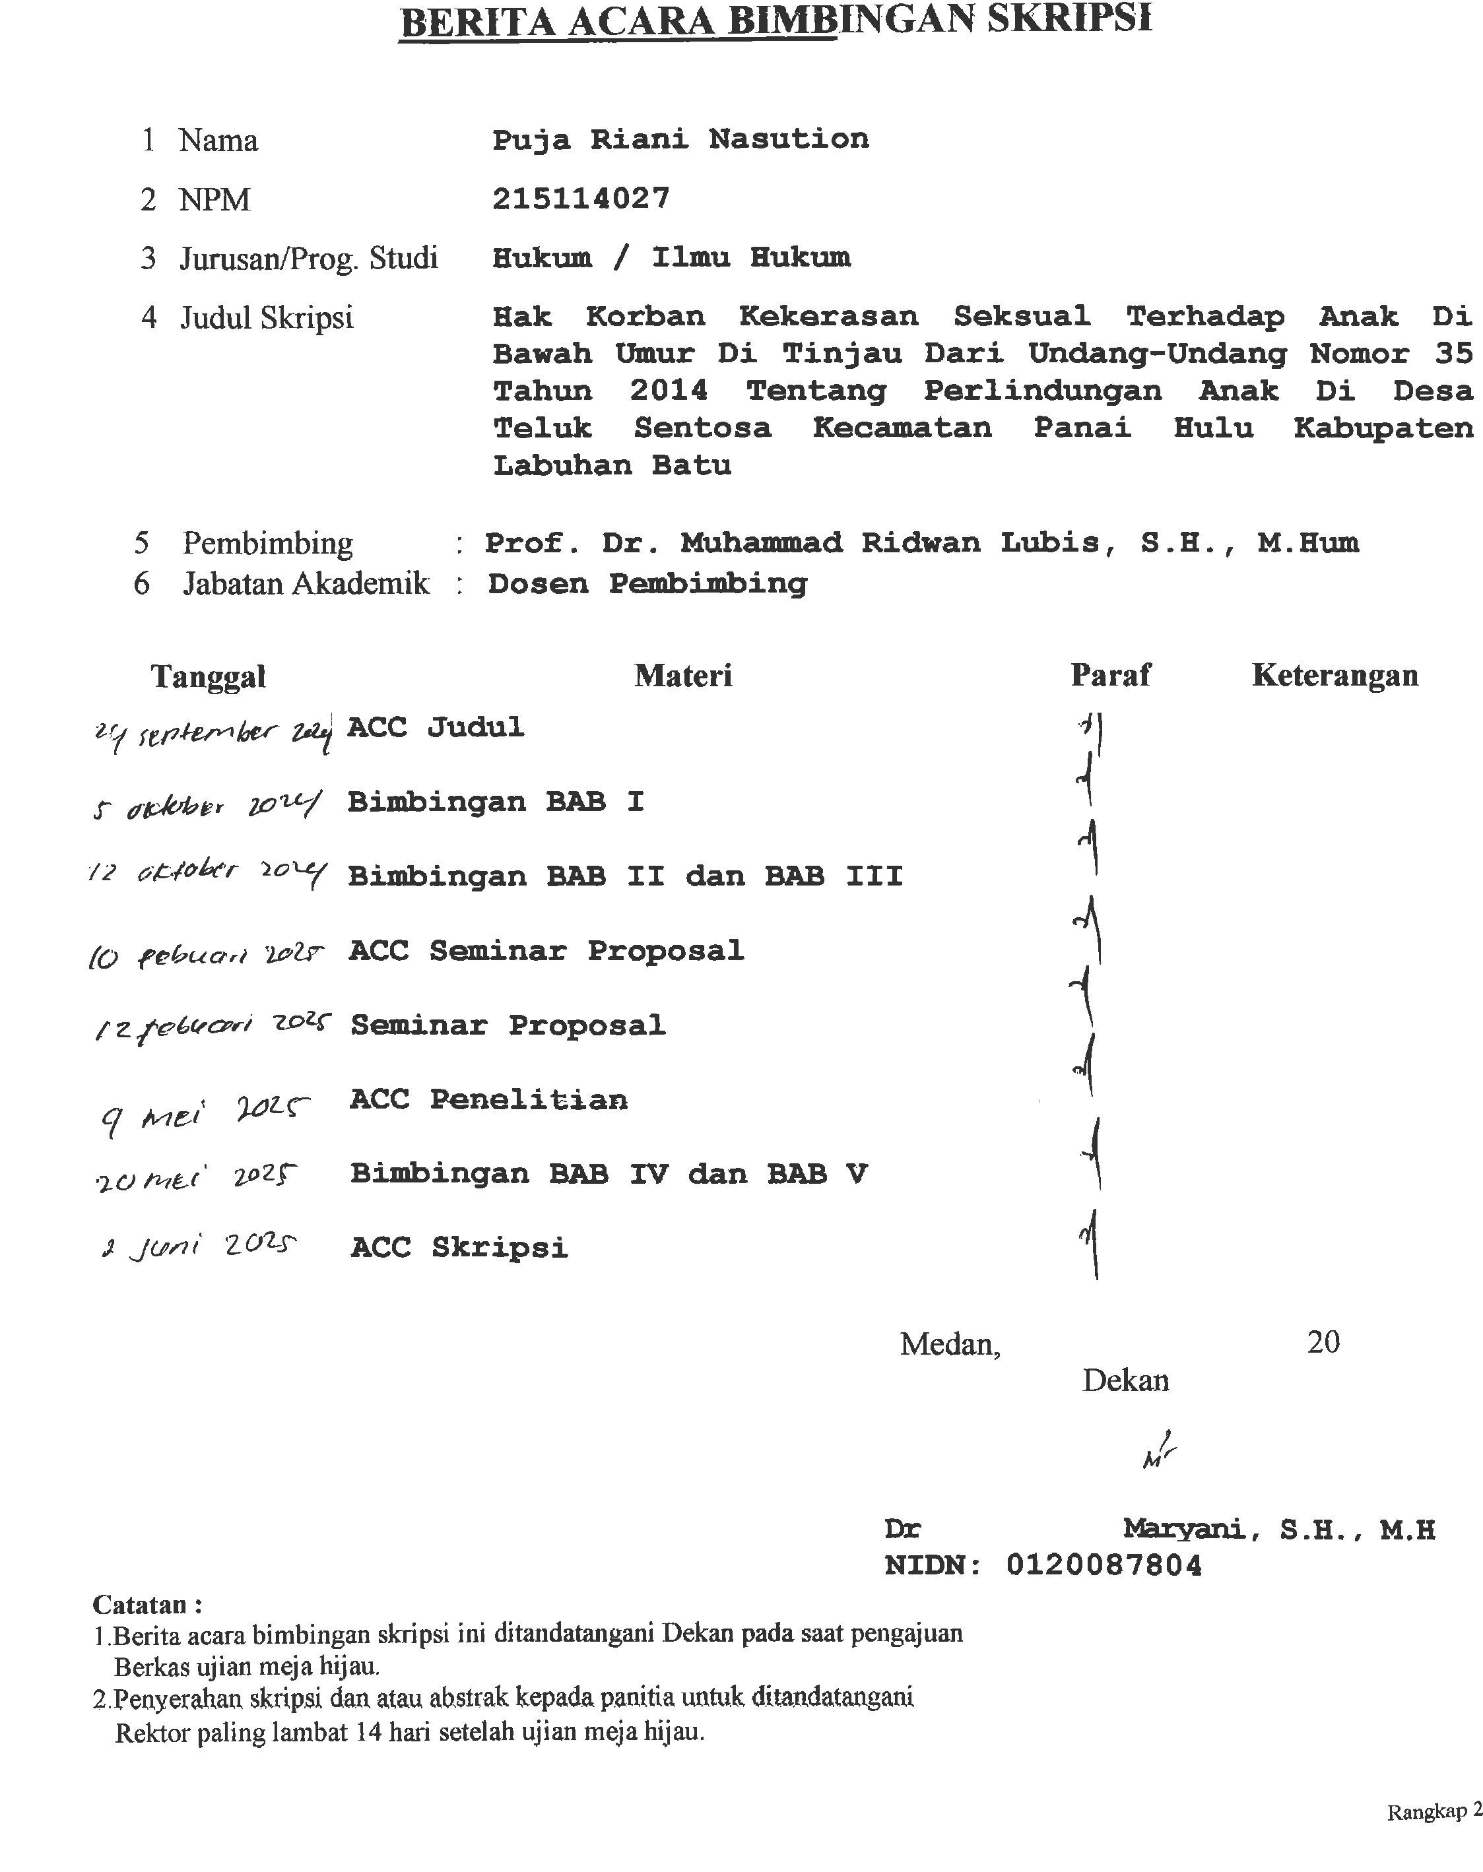

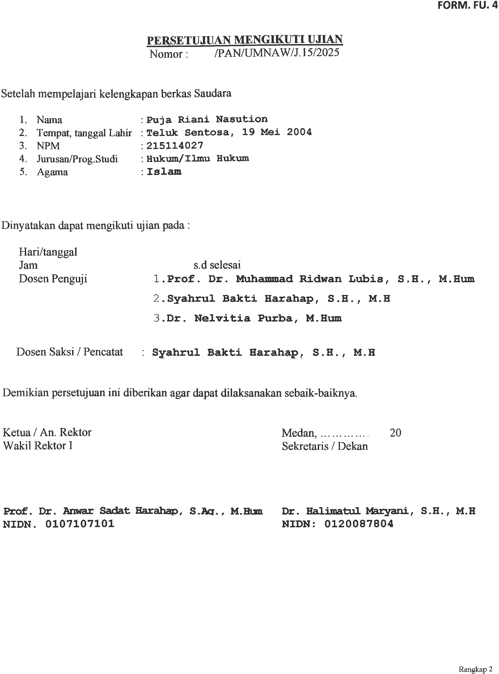

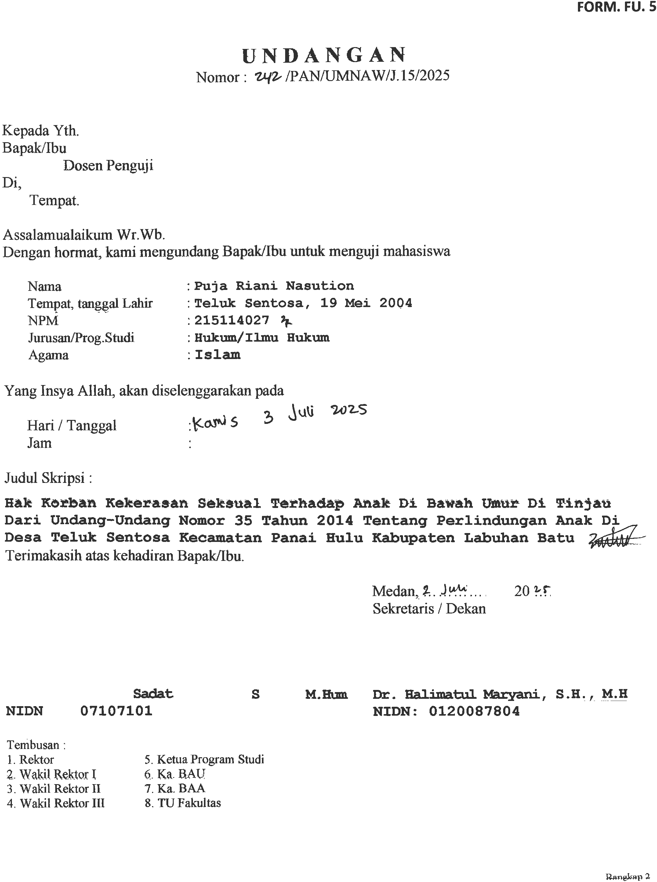

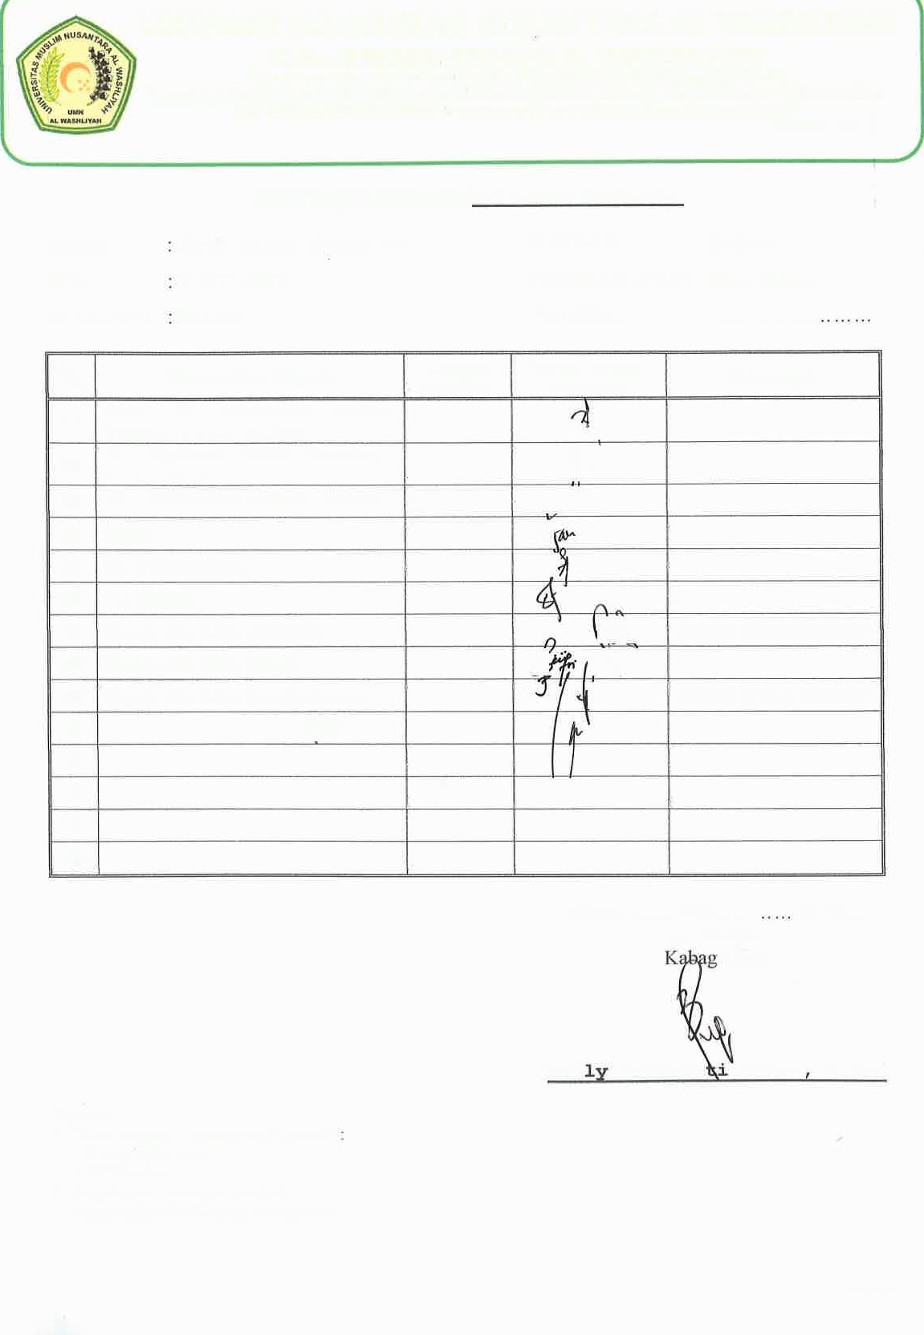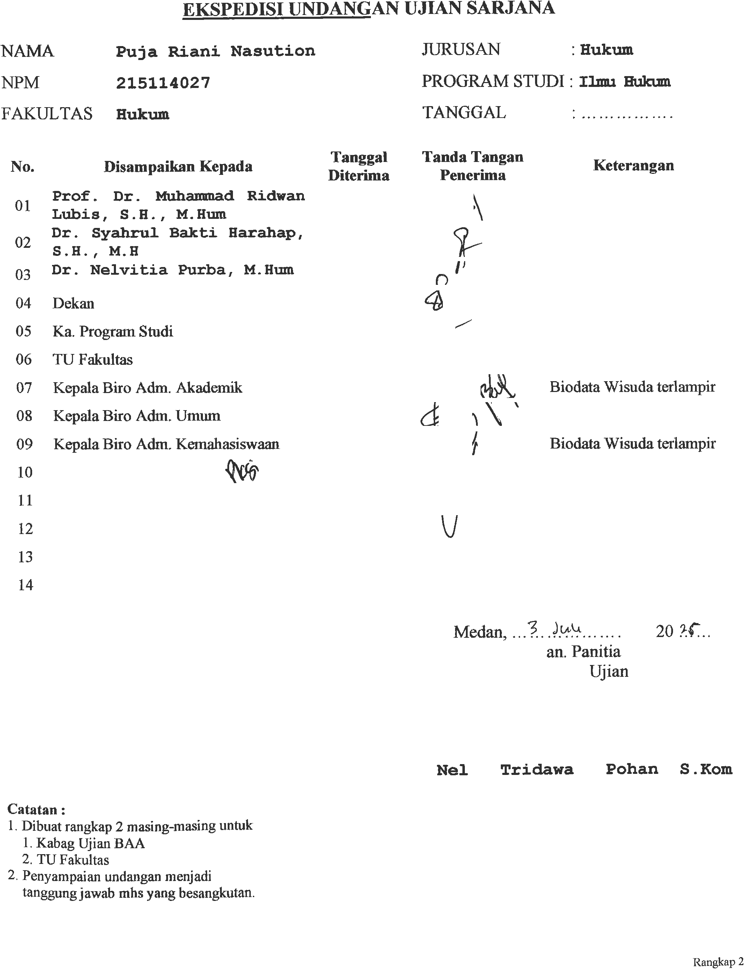

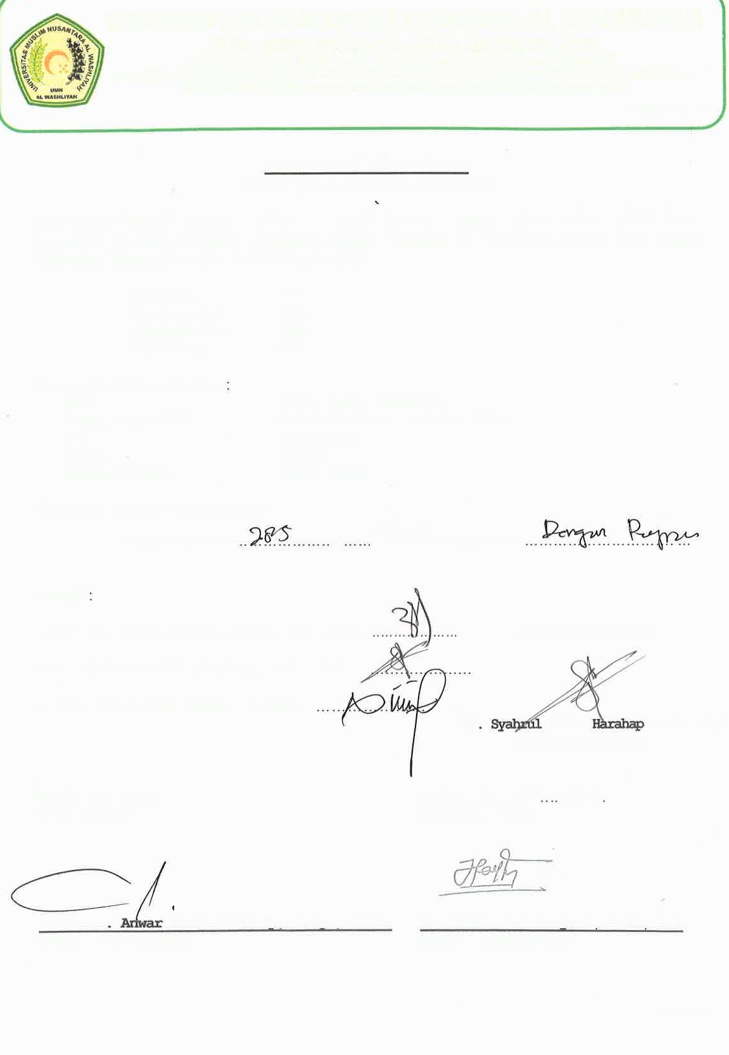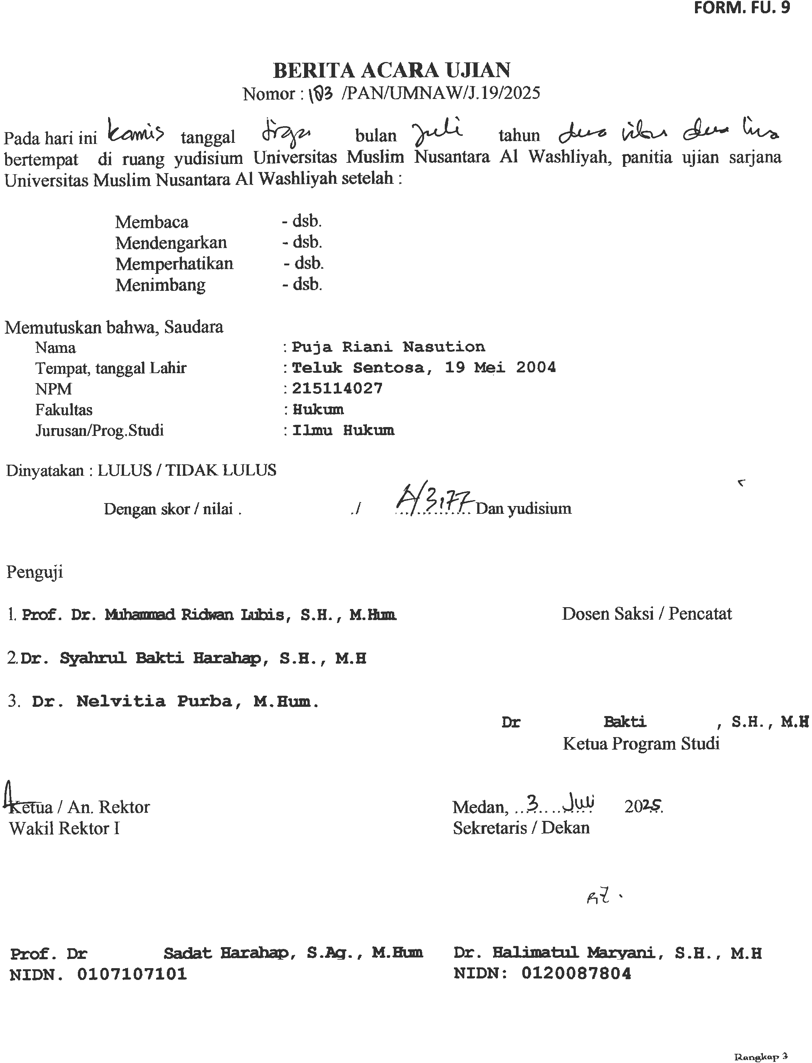

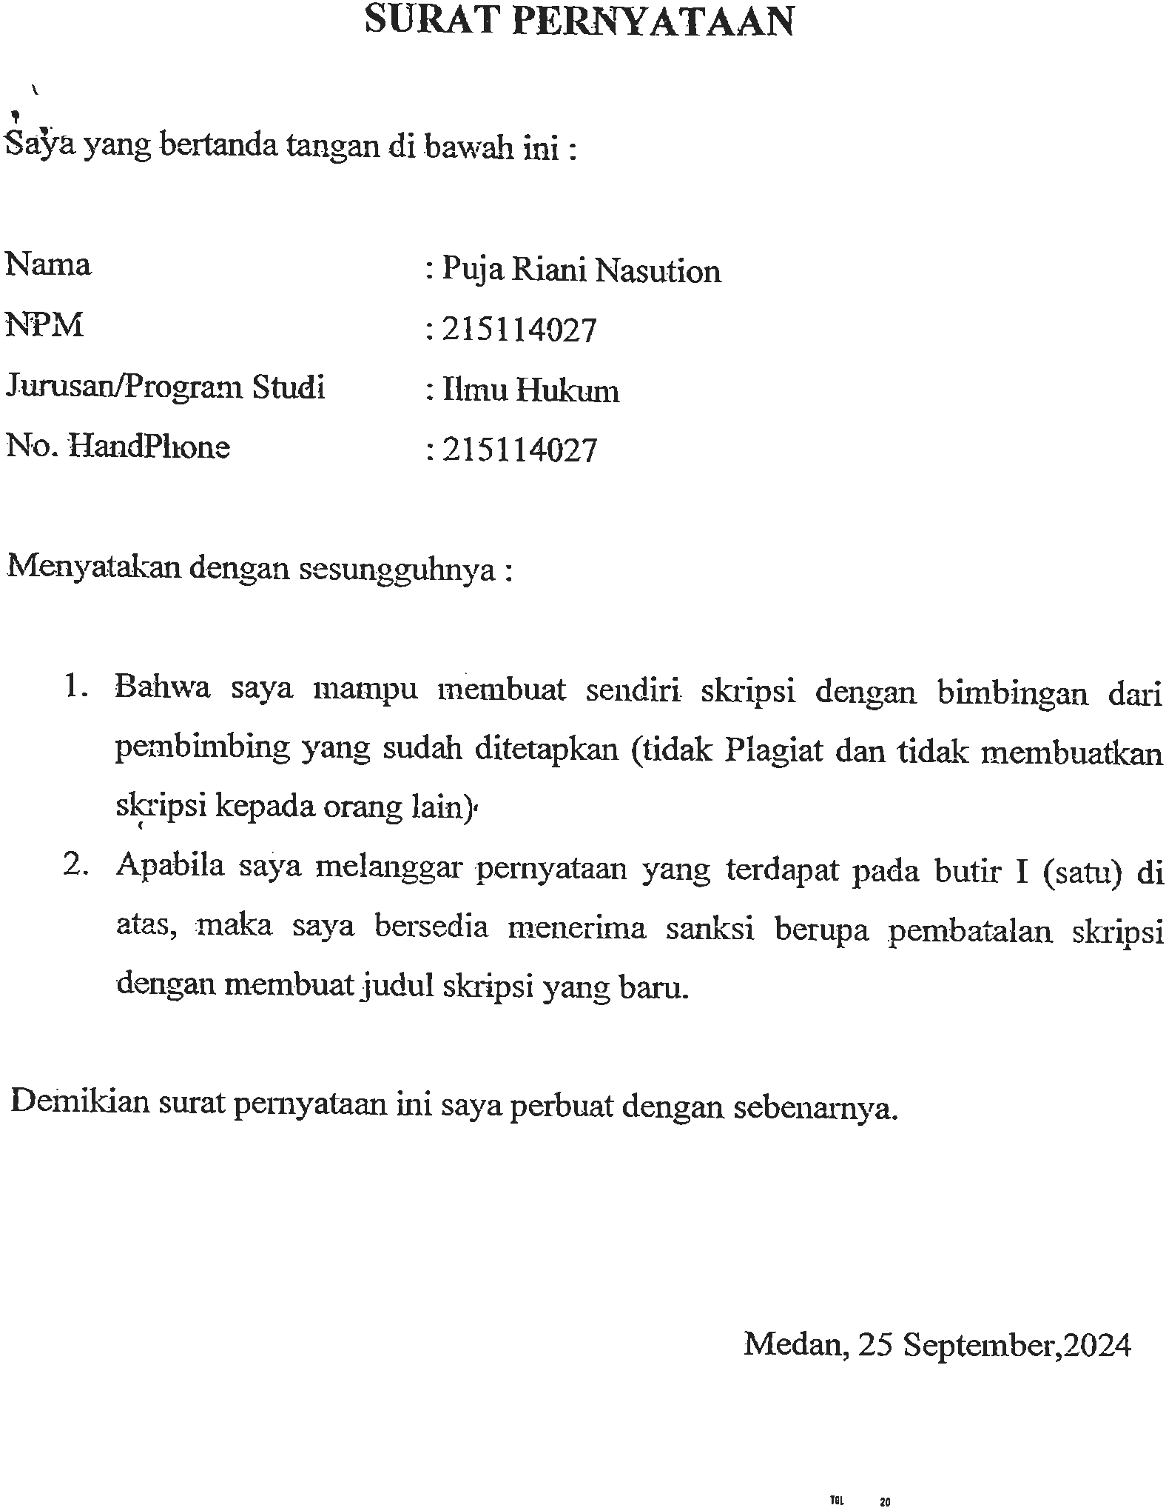

BIODATAMAHASISWA

IDENTITASDIRI
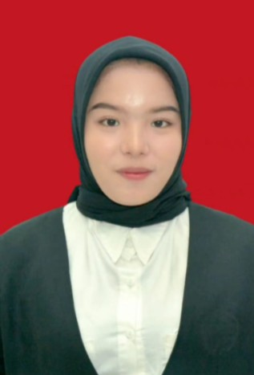
Nama : Puja Riani Nasution
NPM 215114027
Tempat/T.Lahir :TelukSentosa,19Mei2004 Jenis Kelamin : Perempuan
Agama :Islam
Status :Belum Menikah
Pekerjaan :-
AnakKe : 5 dari7 bersaudara
Alamat :TelukSentosaDusun7
No.Telp/Hp 081370557575
Dosen Pembimbing :Prof.Dr.MuhammadRidwanLubis,S.H.,M.Hum
Judul Skripsi : Hak Korban Kekerasan Seksual TerhadapAnak Di Bawah Umur Di Tinjau Dari Undang-Undang Nomor 35 Tahun 2014 Tentang PerlindunganAnak Di Desa Teluk Sentosa Kec. Panai Hulu Kab. Labuhan Batu
IndeksKumulatif :3.77

PENDIDIKAN
SD :SDNegeri112206PerkebunanAjamu SMP : SMP Yapendak Perkebunan Ajamu SMA : S MA Negeri 1 Panai Hulu

ORANGTUA
NamaAyah :Syahrial Pekerjaan : Petani
NamaIbu : Rosita
Pekerjaan :Ibu RumahTangga
Alamat :TelukSentosaDusun7

Medan,20November2025

PujaRiani Nasution

